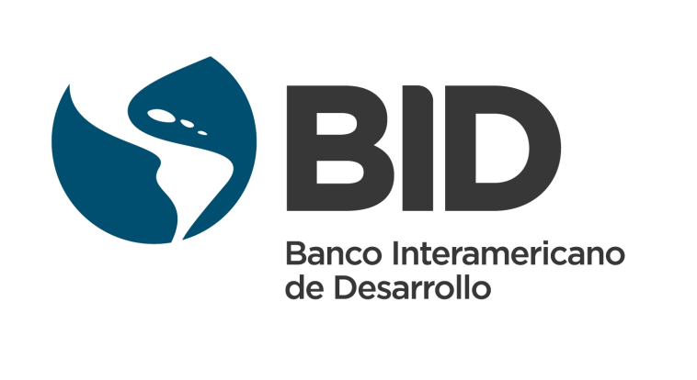

FORTALECIMIENTO DE LA GESTIÓN DEL MEDIO AMBIENTE Y LOS RECURSOS NATURALES

BOLIVIA

(BO-L1183)

APOYO EN EL DIAGNÓSTICO Y DISEÑO DEL PROGRAMA DE FORTALECIMIENTO DE GESTIÓN DEL MEDIO AMBIENTE Y LOS RECURSOS NATURALES

GESTIÓN DE LA BIODIVERSIDAD Y DE LAS AREAS NATURALES PROTEGIDAS

DIAGNÓSTICO Y RECOMENDACIONES

INFORME FINAL

Consultor:
JOSÉ LUIS LÓPEZ SANCHO
Diciembre 2016
Fortalecimiento de la Gestión del Medio Ambiente y los Recursos Naturales
(BO-L1183)

GESTIÓN DE LA BIODIVERSIDAD Y DE LAS AREAS NATURALES PROTEGIDAS

DIAGNÓSTICO Y RECOMENDACIONES

INDICE

I. ANTECEDENTES Y MARCO GENERAL 3
II. GESTIÓN DE LA BIODIVERSIDAD EN BOLIVIA 4
II.1. Caracterización de la biodiversidad 4
II.2. Bienes y servicios de la biodiversidad 6
II.3. Áreas naturales protegidas y sitios RAMSAR 7
II.3.1. Áreas Protegidas 8
II.3.2. Corredores ecológicos 14
II.3.3. Humedales y Sitios Ramsar 18
II.4. Prioridades para la conservación 20
III. AMENAZAS Y PROBLEMÁTICA A LA CONSERVACIÓN DE LA BIODIVERSIDAD EN BOLIVIA 22
III.1. La deforestación y cambio de uso de la tierra 25
III.2. Variabilidad y cambio climático 28
III.3. Sobreexplotación y mal uso de los recursos 30
III.4. Contaminación ambiental 30
III.5. Extracción y comercio de especies de fauna y flora 31
IV. MARCO LEGAL, PROGRAMÁTICO E INSTITUCIONAL DE LA GESTIÓN DE LA BIODIVERSIDAD 32
IV.1. Marco legal y estratégico 32
IV.2. Sistema institucional 35
V. CONCLUSIONES Y RECOMENDACIONES EN EL MARCO DEL PROGRAMA 39
V.1. Síntesis de diagnóstico 39
V.2. Avances 41
V.3. Recomendaciones 42
ANEXO I. ECORREGIONES DE BOLIVIA (Ibisch y Mérida 2003) 44
ANEXO II. MATRIZ DEL MARCO LEGAL RELACIONADO CON LA GESTIÓN DE LA BIODIVERSIDAD Y LAS ÁREAS PROTEGIDAS 61
ANEXO III. MATRIZ DEL MARCO INSTITUCIONAL RELACIONADO CON LA GESTIÓN DE LA BIODIVERSIDAD Y LOS APROVECHAMIENTOS ENERGÉTICOS EN ÁREAS PROTEGIDAS 64

I. ANTECEDENTES Y MARCO GENERAL

Bolivia dispone recientemente de un nuevo marco normativo y estratégico, dirigido a mejorar la integración ambiental y la sostenibilidad en la acción de gobierno. Este nuevo marco tiene su origen en la nueva Constitución Política del Estado (CPE) y en la Ley 300/2012 Marco de la Madre Tierra y Desarrollo Integral para Vivir Bien, la cual define bases y orientaciones con el fin de consolidar el desarrollo de políticas, estrategias, planes, programas y proyectos orientados al uso, aprovechamiento, protección y conservación de la biodiversidad de forma participativa; a la promoción de la conservación y protección de las áreas con alto valor de conservación; y al fortalecimiento y promoción del Sistema de Áreas Protegidas. Complementariamente, esta Ley promueve el desarrollo de políticas de manejo integral y sustentable de bosques, incluyendo programas de forestación, reforestación y restauración de bosques; la prohibición absoluta de la conversión de uso de suelos de bosque a otros usos en zonas de vida de aptitud forestal; y el ordenamiento territorial que integra la gestión integral de los sistemas de vida.

Este nuevo marco programático requiere, a su vez, de nuevos instrumentos estratégicos; los cuales son contemplados en el nuevo Sistema de Planificación Integral del Estado (SPIE) establecido por la Ley 777/2016; en primer lugar destaca el Plan General de Desarrollo Económico y Social, expresado en la Agenda Patriótica 2025, y que fue elevado a rango de Ley por la Ley 650/2015, donde se contienen los 13 pilares de la "Bolivia Digna y Soberana", siendo el pilar 9 "Soberanía ambiental con desarrollo integral, respetando los derechos de la Madre Tierra"el relativo a la conservación de la biodiversidad, con un enfoque claramente orientado al desarrollo sostenible.

Derivado de este Plan General destaca el Plan de Desarrollo Económico y Social (PDES), aprobado por la Ley 786/2016, según la cual todos los Planes Sectoriales, Multisectoriales, Estratégicos Ministeriales, Estratégicos Institucionales, de Empresas Públicas deberán someterse al citado Plan. El PDES se constituye así en el marco estratégico y de priorización de metas, resultados y acciones a ser desarrolladas en el periodo del gobierno. Entre sus metas destacan: (i) el fortalecimiento del Sistema Plurinacional de Áreas Protegidas; (ii) el desarrollo de sistemas productivos sustentables en el marco de procesos de gestión territorial; (iii) el incremento de la cobertura boscosa; y (iv) la prevención de riesgos por cambio climático.

En apoyo de este marco legal y estratégico, el Programa BO-L1183 ha establecido las siguientes prioridades: i) fortalecimiento del sistema nacional de gestión ambiental, incrementando la efectividad y eficiencia de los procesos de planificación y gestión ambiental tales como el licenciamiento ambiental, la generación y uso de información ambiental, y el monitoreo y la fiscalización; y ii) la incorporación de la gestión ambiental en diferentes sectores tales como la gestión de la biodiversidad y áreas protegidas, la gestión de los recursos forestales, los residuos sólidos, y los recursos hídricos. El objeto de este documento es, precisamente, apoyar la incorporación de la gestión sostenible de la biodiversidad y las funciones ecosistémicas en la acción de gobierno.

II. GESTIÓN DE LA BIODIVERSIDAD EN BOLIVIA

II.1. Caracterización de la biodiversidad

La compleja topografía de Bolivia, con un gradiente altitudinal que varía entre los 90 y los 6.542 m.s.n.m. junto con la amplia latitud tropical, ha permitido que Bolivia esté entre los 12 países más megadiversos del planeta; su diversidad biológica representa entre el 30 y el 40% de la biodiversidad mundial. Según el V Informe al CDB, Bolivia tiene registradas 15.720 especies de flora, con un elevado número de endemismos; el 70% de las cactáceas bolivianas, el 46% de las bromeliáceas y el 35% de las orquídeas son endémicas del territorio boliviano; de las 1.200 especies de helechos registradas, 168 son endémicas. Igualmente sucede en el caso de la fauna; actualmente se registran 402 especies de mamíferos, 17 de ellas endémicas; 1.419 especies de aves, 14 endémicas; 259 de anfibios, 60 de ellas endémicas; 308 de reptiles, 29 endémicas; y 652 de peces. Por otra parte, los invertebrados presentan también un elevado número de especies que, si bien están menos estudiados, para el periodo 2010 - 2015 se han descrito más de 153 nuevas especies en el país. En definitiva, Bolivia representa el 0,7% de la superficie emergida del planeta y alberga alrededor del 40% de la diversidad biológica registrada hasta el momento.

Número de vertebrados de Bolivia
Grupo | Número de especies | Especies endémicas
Mamíferos | 402 | 23
Aves | 1.419 | 14
Anfibios | 259 | 6
Reptiles | 308 | 29
Peces | 652 | Sin determinar

Asimismo, Bolivia presenta una elevada diversidad genética, constituyéndose en uno de los ocho principales centros de origen de plantas domesticadas del planeta, así como de sus parientes silvestres. Toda esta riqueza biogenética se ha traducido en una importancia económica creciente para el país; según el Instituto Boliviano de Comercio Exterior (IBCE), en el periodo 2010-2013 el sector ha tenido un incremento de 22 %.

La diversidad de ecosistemas de Bolivia se evidencia en la presencia de 12 ecorregiones y 23 subecorregiones que se distribuyen en tres grandes regiones (Ibisch y Mérida 2003) (en el Anexo I se desarrollan las características de las ecorregiones y subecorregiones del país):

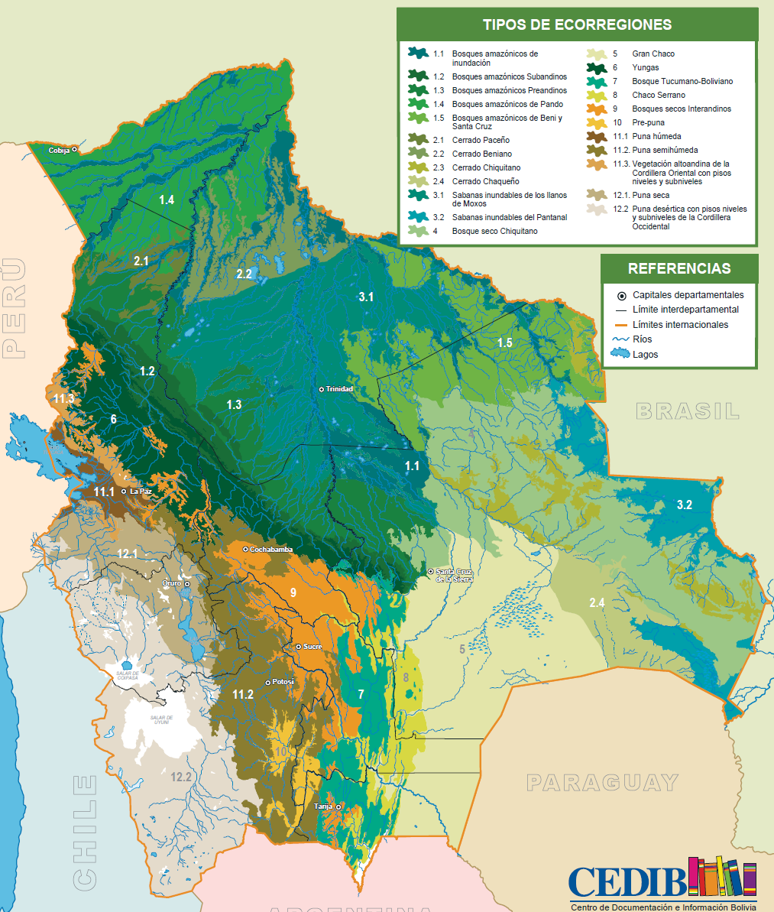
Mapa de Ecorregiones de Bolivia según Ibisch & Mérida, 2003. Fuente CEDIB (http://www.cedib.org/)
4
4
2.3
5
8
7
10
Tierras bajas: Entre los 100 y los 500 msnm:
1. Bosques del Sudoeste de la Amazonía.
2. Cerrado.
3. Sabanas Inundables.
4. Bosque Seco Chiquitano.
5. Gran Chaco.

Vertiente Oriental de los Andes y de los Valles Interandinos: Es la franja más diversa e impactada por actividad humana:
6. Yungas.
7. Bosque Tucumano Boliviano.
8. Chaco Serrano.
9. Bosques Secos Interandinos.
10. Prepuna.

Cordilleras Altas y Altiplano: Fuerte presión antrópica desde tiempos precolombinos, algunos paisajes muy degradados.
11. Puna Norteña.
12. Puna Sureña.

II.2. Bienes y servicios de la biodiversidad

Los servicios que ofrecen las funciones ecosistémicas han quedado reflejados y protegidos en la propia Ley 300/2012 Marco de la Madre Tierra y Desarrollo Integral para Vivir Bien. Destaca su importancia en relación con el mantenimiento de la agrobiodiversidad, ofreciendo un importante acervo genético que puede ser utilizado en procesos de adaptación futuros, con importancia global.

En relación al aporte de la biodiversidad al bienestar de las personas, cabe hacer especial referencia al singular enfoque de Bolivia que ha sido evidenciado en su participación en la 11 COP del Convenio sobre la Diversidad Biológica celebrado en Hyderabad (India) en 2012. Dicho enfoque se centra en la relación entre la conservación de la biodiversidad, el desarrollo económico y social y la erradicación de la pobreza, centrado en la justa distribución de sus beneficios en la sociedad, en particular por el acceso a los recursos genéticos. Esta posición ha sido reiterada en la 12 COP de Pyeongchang (Corea del Sur) en 2014, defendiendo que los enfoques basados en el mercado no son la solución para restablecer el equilibrio entre la humanidad y la naturaleza.

En términos de provisión de servicios ecosistémicos, se puede destacar la producción de agua en las tierras altas, en especial la que proviene de nevados como el Tuni, Condoriri, Illimani, Huayna Potosí y Mururata, entre otros, de la Cordillera Real y de la Cordillera Occidental. Los ecosistemas de montaña conforman las cabeceras de las cuencas hidrográficas, y además son fundamentales en el ciclo del agua por la captura de humedad y el almacenamiento de nieve, regulando las temporadas de actividad agrícola en el área de influencia de los nevados.

En los ecosistemas de montaña hay que destacar también a los bofedales o turberas que cumplen una función reguladora de los caudales superficiales y subterráneos. Estos humedales altoandinos albergan una gran diversidad biológica respecto a otras formaciones de vegetación de alta montaña, y en algunos casos, las especies presentes son exclusivas de estos ecosistemas. En estas áreas se llevan a cabo un sistema complejo de interrelaciones funcionales ecológicas, sociales, culturales y económicas haciendo de este ecosistema un complejo de interacciones hombre naturaleza y sociedad.

Los productos derivados de la biodiversidad con mayor valor en las exportaciones han sido la castaña (Bertholletia excelsa), llegando a ser el mayor exportador a nivel mundial con ingresos cercanos a los 150 millones de US$ y supone más del 75% del movimiento económico del norte amazónico del país, beneficiando a unas 15.000 personas; y los pseudocereales andinos como la quinua (Chenopodium quinoa), aunque éstos se hallan cultivados. Ambos cubren el 82% de las exportaciones de productos de biodiversidad en el país. Complementariamente, hay otros productos que han cobrado importancia como es el caso del cacao silvestre (Theobroma cacao) que representa unos ingresos de unos 720 mil US$; manufacturas de cuero de lagarto (Caiman yacare), del que se exportan cerca de 40.000 individuos al año; fibra de vicuña (Vicugna vicugna), con un precio por kilo de 400 a 700 US$; el copaibo (Copaifera langsdorfii), la almendra chiquitana (Dipteryx alata), el cusi (Attalea speciosa), o el asaí (Euterpe precatoria), entre otras. Estos productos tienen importancia estratégica por su contribución a la reducción de la pobreza para las comunidades indígenas y campesinas.

La producción de madera, particularmente en el norte amazónico, es de gran importancia, con un promedio de 127.000 m³ anuales. En esta región, la actividad forestal representa el 18% del PIB. En esta zona, las propiedades comunitarias representan el 49,6% de la superficie del territorio, evidenciando su importancia en el manejo forestal maderable.

Por otro lado existen proyectos en el ámbito del ecoturismo, expresados por ejemplo en iniciativas de empresas comunitarias como es el caso del Chalalán, en el Parque Nacional Madidi, que en la actualidad se ha constituido en un modelo de gestión turística comunitaria, que podría ser replicado en otras regiones del país.

En relación con la adaptación al cambio climático, la conservación de la biodiversidad es fundamental para garantizar la capacidad de resiliencia de los Sistemas de Vida, y contribuye a la mitigación de sus efectos. Otra consideración que resalta la importancia de la diversidad biológica en procesos de adaptación al Cambio Climático es la relacionada con el mantenimiento de la agrobiodiversidad, ya que es necesario conservar este patrimonio natural que permite contar con opciones que deberán ser utilizadas en procesos de adaptación futuros. En relación con la relación entre la biodiversidad y el cambio climático, Bolivia ha expresado su desacuerdo con el empleo de políticas e incentivos positivos para reducir las emisiones de la deforestación y degradación (REDD+), promoviendo el uso de medidas no basadas en los mercados.

II.3. Áreas naturales protegidas y sitios RAMSAR

Se reconoce a las Áreas Protegidas como una de las formas más importantes para conservar los ecosistemas y proteger la biodiversidad in situ; no obstante, esta capacidad está condicionada por la existencia de corredores ecológicos viables y efectivos, tanto para asegurar la funcionalidad de las áreas protegidas como para facilitar la migración potencial de especies como consecuencia de los efectos del cambio climático. Bolivia ha propuesto ampliar el objeto de las áreas protegidas a promover acciones que apoyen el manejo integral y sustentable de los productos de la biodiversidad que tienen que ver con la gestión de mercados justos y equitativos y pueda contribuir a la lucha contra la pobreza; no obstante, este enfoque ha servido para aplicar cierta permisividad de usos productivos y económicos en áreas protegidas, más que hacia la aplicación de modelos que armonicen la conservación y protección con el desarrollo de actividades compatibles, como es el caso del turismo.

II.3.1. Áreas Protegidas

Como respuesta a los procesos de deterioro de los ecosistemas, durante mucho tiempo se confió en las áreas protegidas, en sus zonas de delimitación y en los corredores biológicos, más extensos, como solución para proteger la biodiversidad. Son diversos los estudios que evidencian que el establecimiento de áreas protegidas ha tenido un efecto positivo a nivel mundial, sobre todo respecto de algunos indicadores de deforestación en sus áreas de influencia directa e indirecta (Joppa y Pfaff 2010; Andam et al. 2008; Nelson y Chomitz 2011; Blackman 2013). Asimismo, algunos estudios sugieren que compartir la gestión con las comunidades indígenas podría ser más eficaz que la propia creación de áreas protegidas (Miranda et al. 2014); si bien otros estudios señalan que no se ha podido demostrar que el comanejo ofrezca claras ventajas frente a otros sistemas de gestión, tanto para las ANP como para el caso de los bosques (Blackman et.al, 2012; Bowler et al. 2012).

En el caso de Bolivia, la nueva Constitución Política del Estado en su artículo 385 reconoce la importancia de las áreas naturales protegidas al señalar que “constituyen un bien común y forman parte del patrimonio natural y cultural del país; cumplen funciones ambientales, culturales, sociales y económicas para el desarrollo sustentable”. Asimismo, la Ley 300/2012 les define como espacios de conservación de patrimonio natural y cultural, y se les considera como uno de los principales instrumentos de defensa de la Madre Tierra.

Por su parte, el Plan de Desarrollo Económico y Social 2016-2020 (PDES), destaca que dichas áreas resguardan recursos genéticos y biodiversidad, cumplen con funciones ambientales de protección del agua, conservan los recursos hídricos, promueven la absorción de carbono, protegen los suelos y forman corredores ecológicos de enorme importancia. El Plan reconoce que son factibles actividades de exploración y explotación en las áreas protegidas cuando existan reservas hidrocarburíferas importantes, no obstante señala que dichas actividades deben priorizar el uso de tecnologías que minimicen la perturbación de la biodiversidad y desarrollen medidas que contribuyan a la erradicación de la pobreza en las zonas de intervención.

En esta línea, el país ha concentrado esfuerzos significativos en la consolidación del Sistema Nacional de Áreas Protegidas (SNAP), a través de la inclusión de nociones de manejo integral de cuencas en la planificación, el fortalecimiento de la participación social a través de mecanismos de gestión compartida, y la integración de las mismas en los procesos de desarrollo local. El Sistema Nacional de Áreas Protegidas cuenta con 22 áreas declaradas, cuya superficie asciende a 17.395.911 hectáreas (15,8% del territorio nacional); a éstas hay que añadir 25 áreas protegidas departamentales que suman otras 5.607.362 hectáreas, en su mayor parte en los departamentos de Santa Cruz (2.959.672 has.) y Beni (2,285.906 has.),así como 83 áreas protegidas municipales con 2.890.805 has. más, en su mayor parte declaradas mediante Ordenanza Municipal. Adicionalmente el país cuenta con 11 sitios RAMSAR, con una superficie de 14.842.405 hectáreas (13,5% del país). A pesar del esfuerzo realizado en los últimos años, todavía quedan 2,2 millones de hectáreas (12,7% de la superficie protegida) sin quedar sometida a un plan de manejo vigente, correspondientes a 6 espacios protegidos.

Pero la sola declaración de área protegida no es suficiente para garantizar una protección y gestión efectivas; un análisis a nivel regional pone en evidencia que una gran parte de las áreas protegidas se encuentran fragmentadas, se hallan mal gestionadas o carecen de suficiente financiación (Bovarnik et al., 2010; Leverington et al., 2010; DeFries et al. 2005) y estos mismos problemas se registran en el caso de Bolivia. A nivel regional apenas se asigna un 0,01% del PIB en la gestión de las áreas protegidas y 1,18 US$/hectárea protegida (BID, 2012); en el caso de Bolivia, de acuerdo a los datos facilitados por SERNAP, la inversión apenas alcanza a los 0,44 US$/ha. y supone el 0,02% del PIB nacional.

Como se ha señalado anteriormente, el turismo, bien planificado y manejado, puede contribuir eficazmente a la conservación de la biodiversidad y producir menos impacto que muchas actividades extractivas. La puesta en valor de las áreas protegidas aporta una ventaja comparativa para los destinos turísticos y una mayor capacidad de generar gasto turístico (Freytag y Vietze, 2009). En Costa Rica, por ejemplo, dos tercios de la contribución de las áreas protegidas a la reducción de la pobreza en áreas aledañas entre 1973 y 2000 es atribuible a su uso turístico (Ferraro y Hanauer, 2014). En América Latina, la mejora en los sistemas de cobro de entradas a turistas incrementaron la porción de ingresos destinados al mantenimiento de áreas protegidas en Honduras (47%), Chile (38%), Ecuador (34%) y Argentina (30%) (Bovarnick et al., 2010). Esta es todavía una asignatura pendiente en el caso de Bolivia, si bien cuenta con una bien desarrollada normativa al respecto que no ha sido desarrollada en todo su potencial. La falta de planes de manejo y planes de uso público en la mayoría de áreas protegidas dificulta un potencial aprovechamiento ecoturístico compatible con la conservación.

Es necesario promover en la gestión de las áreas protegidas la incorporación de criterios de sostenibilidad económica, como en los casos de esquemas de comanejo público/privado de ANP, comanejo por comunidades indígenas, mecanismos de pagos por servicios ambientales, puesta en valor de recursos no maderables, y en particular el turismo de naturaleza, entre otros; los cuales tienen un alto potencial para contribuir a la sostenibilidad de la biodiversidad y de los ecosistemas. Sin embargo, para su efectividad es necesario la implementación en forma integral de políticas públicas y programas de inversiones a largo plazo (Blackman et al. 2014).

Los planes de manejo constituyen, sin duda, el instrumento fundamental de planificación y ordenamiento espacial que define y coadyuva a la gestión y conservación de los recursos del área protegida y contienen las directrices, lineamientos y políticas para la administración de área, modalidades de manejo, asignaciones de usos y actividades permitidas. Sin embargo, su capacidad de acción fuera de los límites del área protegida es prácticamente nula, por lo que sin la complementariedad de regulación en el uso de los recursos naturales de otros instrumentos, como sería el ordenamiento territorial, el control de amenazas procedentes del exterior del área es muy limitado.

En el caso de Bolivia, a fines del ordenamiento y manejo del área protegida, los planes de manejo pueden definir una zonificación acorde al nivel de protección y establecer restricciones de uso, pero no se prevé una zona de amortiguamiento del área protegida en su conjunto, perimetral a su ámbito, tan solo se plantea una zona con esta denominación que hace referencia únicamente a la protección periférica de la zona intangible o de protección estricta, siempre dentro del ámbito del área protegida. De esta manera, el bajo desarrollo y utilización efectiva de los instrumentos previstos en la legislación respecto del ordenamiento territorial y de uso del suelo, como los Planes de Uso de Suelos y Planes Municipales de Ordenamiento Territorial, ha dificultado una regulación de usos y actividades en las cuencas hidrográficas afectadas y en los territorios circundantes a las áreas protegidas.

El mapa siguiente muestra la efectividad de las áreas protegidas, particularmente las de rango nacional, en la defensa frente al uso del fuego para cambiar el uso de la tierra; sin embargo, fuera de dichas áreas los efectos siguen siendo incontrolados.

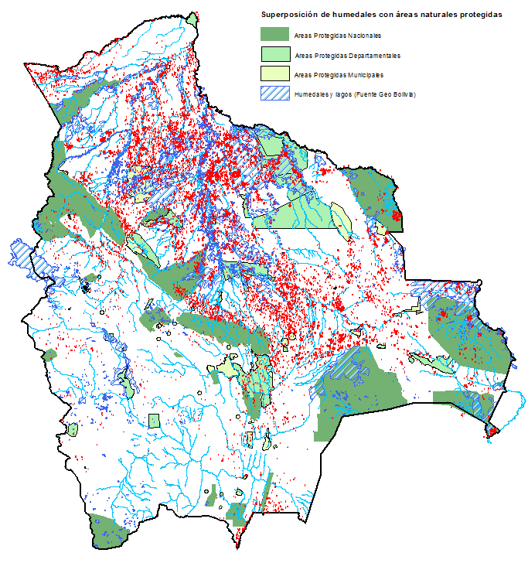
Áreas protegidas según categoría y focos de calor en el año 2013 y su relación con el SNAP
(Fuente: Elaboración propia a partir de datos de GeoBolivia)
P.N. Noel Kempf Mercado
P.N. Isiboro Securé
P.N. Tunari
P.N. Carrasco
P.N y ANMI Amboró
P.N. y ANMI Madidi
ANMI Apolobamba
RNVS Amzonica Manuripi
RB y EB del Beni
RB y TI Pilón Lajas
P.N. Iy ANMI Cotapata
P.N. Sajama
P.N. Toro Toro
ANMI
El Palmar
P.N. y ANMI Iñao
P.N. y ANMI Kaa Iya del Gran Chaco
ANMI
San Matias
P.N. y ANMI Otuquis
R.N. de
Fauna Andina
Eduardo Avaroa
R.B. de la Cordillera de Sama
R.N. de Flora y Fauna Tariquia
P.N. y ANMI Aguaragüe

Sistema Nacional de Áreas Protegidas (Fuente: SERNAP 2016)
Denominación | Departamento | Declaración | Superficie (has) | Vigencia Plan de Manejo | Habitantes | Guardaparques | Presupuesto 2016 (US$) | Ecorregiones | Ecosistemas representativos
Parque Nacional y Área Natural de Manejo Integrado Otuquis | Santa Cruz | DS 24124  21-09-1995 | 1.005.950  (1.134.775) | 2015-2024 | 400 | 14 | 284.069,49 | Llanuras del Chaco, Escudo Brasilero y Sierra Chiquitana | Sabanas Inundables del Pantanal, Cerrado Chaqueño, Bosque Seco Chiquitano
Parque Nacional y Área Natural de Manejo Integrado Kaa-Iya | Santa Cruz | DS 24122 de  21-09-1995 | 3.441.115  (3.843.472) | 2013-2022 |  | 20 | 260.446,80 | Llanura Chaqueña o Gran Chaco | Gran Chaco (Cerrado Chaqueño)
Área Natural de Manejo Integrado Nacional Madidi | La Paz | DS 24123  21-09-1995 | 1.895.750  (2.012.564) | 2015-2025 | 5.493 |  | 663.321,69 | Puna, Bosque Húmedo Montañoso de Yungas Y Bosque Húmedo del Madeira | Yungas, Bosques Amazónicos Suby Preandinos, Bosques Secos Interandinos y otros
Parque Nacional Sajama | Oruro | Ley s/n  05-11-1945 | 100.230  (105.765) | 2015-2024 | 1.000 | 8 | 158.668,48 | Puna | Puna Desértica con Pisos Nivales y Subnivales de la Cordillera Occidental
Reserva Nacional de Flora y Fauna Tariquia | Tarija | DS 22277 de  02-08-1989 | 246.870  (289.239) | 2015-2025 | 3.400 | 15 | 258.846,46 | Bosque Húmedo Montañoso de Yungas | Bosque Tucumano – Boliviano, Chaco Serrano
Parque Nacional y Área Natural de Manejo Integrado Serranía de Amboró | Santa Cruz | DS 11254  20-12-1973 | 637.600  (663.392) | 2014-2023 | 197.764 | 10 | 218.556,58 | Bosque húmedo montañoso de yungas | Yungas, Bosques Amazónicos Subandinos, Bosque Tucumano –Boliviano
Area Natural de Manejo Integrado El Palmar | Chuquisaca | DS 24623  20-05-1997 | 59.484  (67.501) | 2014-2023 | 3.585 | 9 | 167.069,91 | Valles Secos Mesotérmicos, selva Húmeda Montañosa, valles semiáridos | Bosques Secos Interandinos, Chaco Serrano
Parque Nacional Toro Toro | Potosí | 26-07-1989 | 16.570  (24.000) | 2013-2022 | 9.912 | 6 | 184.908,24 | Prepuna, Bosque deciduo de Valles Secos | Bosques Secos Interandinos
Reserva Nacional de Vida Silvestre Amazónica Manuripi | Pando | DS 11252  20-12-1973 | 747.000  (784.525) | 2012-2022 | 1.664 | 7 | 310.414,26 | Llanura Amazónica y Llanura beniana, Bosque Tropical Húmedo Amazónico | Bosques Amazónicos de Pando y de  Inundación
Parque Nacional y Área Natural de Manejo Integrado Serranía de Iñao | Chuquisaca | Ley 2727  28-05-2004 | 690.500  (297.432) | 2012-2021 | 9.069 | 12 | 201.475,75 |  | Bosque Tucumano – Boliviano, Chaco Serrano
Reserva Nacional de Fauna Andina Eduardo Avaroa | Potosí | DS 11239  13-12-1973 | 714.745  (801.226) | 2010-2020 | 605 | 17 | 2.014.342,00 | Cordillera occidental o Volcánica, subregión de Puna | Puna Desértica con Pisos Nivales y Subnivales de la Cordillera Occidental
Reserva de la Biósfera y Tierra Comunitaria de Origen Pilón Lajas | La Paz | DS 23110  09-04-1992 | 400.000  (415.868) | 2007-2017 | 34.363 |  | 202.659,66 | Bosque húmedo Montañoso de Yungas y del Bosque Húmedo del Madeira | Bosques Amazónicos Subandinos, Yungas
Área Natural de Manejo Integrado San Matías | Santa Cruz | D.S. 24124  29-09-1995 | 2.918.500  (3.245.392) | 2008-2018 | 6.000 | 14 | 253.992,31 | Subregión Brasilera-Paranense y Chaco | Bosque Seco Chiquitano, Sabanas Inundables del Pantanal, Cerrado Chiquitano
Parque Nacional y Territorio Indígena Isiboro Sécure | Beni y Cochabamba | DS 7401  22-11-1965 | 1.200.000  (1.417.973) | 2006 | 3.991 | 16 | 206.605,05 | Bosque Húmedo Montañoso, Yungas y Bosque Húmedo Estacional | Bosques Amazónicos Pre- y Subandinos, Sabanas Inundables de los Llanos de Moxos
Parque Nacional Noel Kempff Mercado | Santa Cruz | DS 16646  28-06-1979 | 1.523.446  (1.731.290) | 2015-2024 |  | 27 | 365.006,79 | Bosque Húmedo submontañoso | Bosques Amazónicos del Beni y Santa Cruz, Cerrado Chiquitano, Bosques Amazónicos de Inundación
Parque Nacional y Área Natural de Manejo Integrado Serranía de Aguarague | Tarija | Ley 2083  20-04-2000 | 108.307  (128.671) | En ejecución | 10.221 | 10 | 490.412,52 | Bosque subhúmedo, Submontano y bosque desiduo de Chaco Serrano | Bosque Tucumano – Boliviano, Chaco Serrano, Gran Chaco
Área Natural de Manejo Integrado Nacional Apolobamba | La Paz | DS 25652  14-01-2000 | 483.744  (511.342) | 2016-2025 | 26.437 | 32 | 334.963,87 | subregion Altoandina, Puna y Bosque Húmedo Montañoso de Yungas | Yungas, Vegetación Altoandina de la Cordillera Oriental con Pisos Nivales y Subnivales
Parque Nacional Carrasco | Cochabamba | DS 22940  11-10-1991 | 622.600  (763.449) | Programar en 2017 |  | 14 | 222.559,81 | Cordillerana Subandina | Yungas, Bosques Amazónicos Subandinos y otros
Reserva de la Biósfera Estación Biológica del Beni | Beni | DS 19191  05-10-1982 | 135.000  (144.905) | Programar en 2017 |  | 9 | 186.269,13 | Bosque Húmedo | Bosques Amazónicos Preandinos, Sabanas Inundables de los Llanos de Moxos
Reserva Biológica de la Cordillera de Sama | Tarija | DS 22721  30-01-1991 | 108.500  (124.156) | En ejecución | 4.000 | 9 | 210.353,32 | Pradera de Puna semiárida y transiciones al Valle Seco Mesotérmicos | Puna Semihúmeda, Bosque  Tucumano – Boliviano
Parque Nacional Tunari | Cochabamba | DS 6045  30-03-1962 | 300.000  (361.662) | 2016-2026 | 90.000 | 7 | 284.223,52 |  | Puna Semihúmeda, Yungas
Parque Nacional y Área Natural de Manejo Integrado Cotapata | La Paz | DS 23547  09-07-1993 | 40.000  (66.914) | Programar en 2017 |  | 8 | 161.283,62 | Llanuras del Chaco, Escudo Brasilero y Sierra Chiquitana | Yungas, Vegetación Altoandina de la Cordillera Oriental con pisos Nivales y Subnivales
NOTA: En la columna de Superficie, entre paréntesis, se ha incluido la superficie en hectáreas de acuerdo a los datos de superficie aportados por el SIG aplicado.

El esquema integral de gestión del SNAP se presenta en el Plan Maestro del Sistema Nacional de Áreas Protegida, aprobado por el Director del Servicio Nacional de Áreas Protegidas (SERNAP) mediante la Resolución Administrativa nº 122/2012. Este Plan es la base estratégica en el mediano y largo plazo para orientar la funcionalidad integral del SNAP en su conjunto y para cada una de las áreas protegidas. El Plan Maestro establece un conjunto de lineamientos estratégicos en relación a todos los aspectos de interés para la gestión sostenible de las áreas protegidas: (i) Marco político, normativo e institucional general para el funcionamiento del SNAP; (ii) Conservación del patrimonio natural y cultural (protección, vigilancia, investigación, educación y difusión); (iii) Desarrollo económico social sostenible; (iv) Participación social en la gestión de las AP; (v) Vinculación con las unidades territoriales y el contexto internacional; (vi) Fortalecimiento de las capacidades de gestión; y (vii) Gestión de financiamiento sostenible.

El Plan aborda todos los temas significativos en la gestión del sistema de áreas protegidas; es especialmente importante la referencia al desarrollo de zonas de amortiguación, corredores ecológicos e iniciativas de conectividad entre áreas protegidas. En este sentido, reconoce que la conservación de las áreas protegidas, en muchos casos, no es suficiente para garantizar la continuidad de procesos ecológicos, el mantenimiento de los ecosistemas o la viabilidad de poblaciones de especies (principalmente aquellas con amplios requerimientos espaciales para su sobrevivencia y desarrollo), en este marco busca promover alternativas que permitan la conectividades entre las áreas protegidas y la reducción de presiones hacia las mismas, es un camino importante para garantizar su sostenibilidad ambiental.

Ello supone un avance hacia una estrategia integral de la gestión de las áreas protegidas, orientada a la conservación efectiva de la biodiversidad, más allá de lo establecido en la legislación vigente, con un enfoque integrador del Sistema. Sin embargo, sigue pendiente que esta visión más integral sea realmente efectiva, sobre todo en relación a los territorios no incluidos en el SNAP y que pueden actuar como conectores ecológicos. De tal modo que la gestión de dichas áreas se desarrolla de manera aislada en base a los planes de manejo de cada una de ellas. Las fuertes presiones a que se ven sometidas, especialmente por el avance de la frontera agropecuaria, contribuyen a un aislamiento creciente de las áreas protegidas que reduce su viabilidad y funcionalidad. La falta de ordenamiento territorial efectivo condiciona la viabilidad de los corredores ecológicos, condenando a muchos ecosistemas y ANP a su agonía por aislamiento o fragmentación. Se hace necesario, pues, generar espacios territoriales más extensos que las propias áreas protegidas, ampliando el ámbito de las políticas de conservación e integrando a las áreas protegidas como núcleos de esos nuevos espacios de concertación social y desarrollo sostenible. Los espacios seleccionados como de prioridad para la conservación (Araujo, et al. 2010) deberían servir de base para establecer esas zonas de conexión ecológica y deberían habilitarse los mecanismos adecuados para su regulación y control de uso de la tierra y sus recursos, bien a través del ordenamiento territorial o de cualquier otro mecanismos que se establezca.

II.3.2. Corredores ecológicos

Se considera que los patrones de paisaje que promuevan la conectividad para especies, comunidades y procesos ecológicos son un elemento clave en la conservación de la naturaleza y su capacidad de adaptación, y en este sentido los corredores ecológicos son esenciales Araujo, et al. 2010). Cabe resaltar la existencia en Bolivia de importantes corredores, como son: Amboró-Madidi, Vilcabamba-Amboró y Baritú-Tariquia; si bien no cuentan con un reconocimiento legal expreso y un sistema de gestión integrado que permita eludir el modelo de gestión aislada con que actualmente se trabaja en el SNAP.

El Corredor Amboró-Madidi, se extiende entre Perú y Bolivia y es parte del hotspot de biodiversidad de los Andes Tropicales, con una superficie aproximada de 13.908.800 ha (12% del país), abarca la ecorregión de Yungas, parte de la ecorregión del Sudoeste de la Amazonía con los bosques Sub-andinos y Preandinos y pequeñas extensiones de la ecorregión de Bosques Secos Interandinos. Aproximadamente 4.589.900 ha (33%) de superficie de área del Corredor está legalmente protegida con la presencia de nueve áreas protegidas de carácter nacional. El Corredor es el mayor laboratorio de la evolución biológica en Bolivia, por su riqueza de especies y concentración de endemismos. Ningún área en el país se compara con estas características de diversidad. Los bosques montanos húmedos de Yungas son por ejemplo un centro de evolución de las orquídeas neotropicales y ninguna otra área en Bolivia tiene tantos anfibios endémicos. El ordenamiento de este espacio se convierte en una estrategia fundamental de manejo para asegurar la viabilidad del SNAP, con base en la priorización de objetos y metas de conservación, importantes para mantener la funcionalidad y la representación de la biodiversidad. Para ello, se ha planteado una zonificación estructurada, un portafolio de sitios prioritarios y áreas alternativas de gestión de conservación y desarrollo sostenible, identificando así: 1) áreas de mayor protección o portafolio de sitios prioritarios, 2) áreas de desarrollo sostenible y 3) áreas de desarrollo, mejoramiento de la calidad del ecosistema y restauración. Esta propuesta de zonificación se estructuró integrando y compatibilizando la visión de conservación, con la situación de uso actual de los recursos naturales y ocupación territorial.

Corredor Amboró-Madidi (sector boliviano)
(Fuente: Visión de Conservación de la Biodiversidad del Corredor Amboró-Madidi. Ibisch et al. 2007, http://www.conservation.org.bo/files/CAM_%20en_%20breve.pdf)
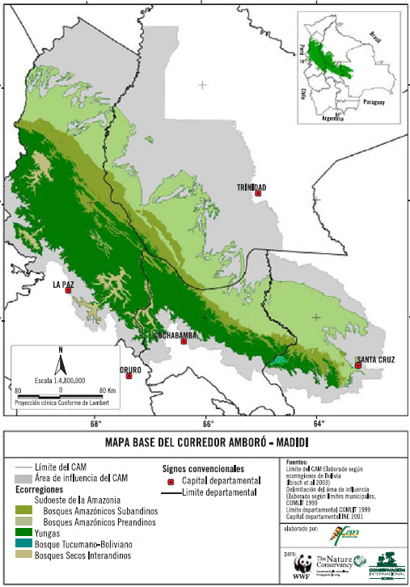

El Corredor Ecológico Vilcabamba-Amboró, con sus 31,5 millones de hectáreas, comprende un mosaico de 19 áreas protegidas (parques nacionales, reservas y áreas aprovechadas para diferentes usos) en el Perú y Bolivia, que se extienden desde la cordillera de Vilcabamba en Perú, al noroeste, hasta el Parque Nacional Amboró en Bolivia, al sureste, y cuyo manejo debe ser integrado para asegurar la supervivencia del mayor espectro de especies y hábitats en la región. Es el Corredor de conservación más importante del mundo y contiene las extensiones de bosques montañosos y bosques de llanura tropical mejor conservadas del planeta. Es un área de importancia global para la conservación de diversidad biológica y de ecosistemas amazónicos intactos, formando la parte central de la zona crítica para la biodiversidad, los Andes Tropicales, albergando más de 6.000 especies de plantas registradas hasta ahora y más de 3.500 especies de vertebrados. El corazón del Corredor es el complejo de áreas protegidas de Tambopata en Perú y Madidi en Bolivia, donde es prioritaria la conectividad del complejo de Apolobamba/Madidi/Pilón Lajas con los parques nacionales de Isiboro-Sécure, Carrasco y Amboró.

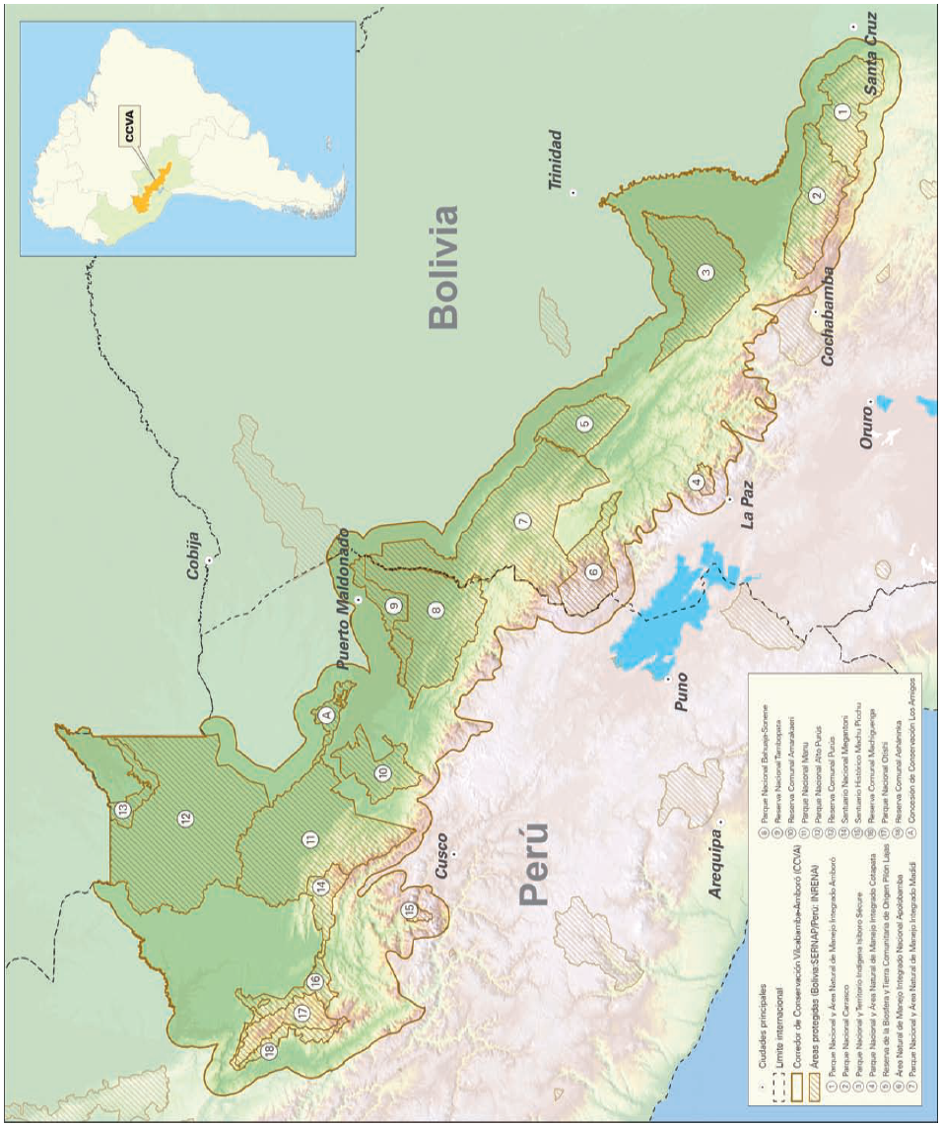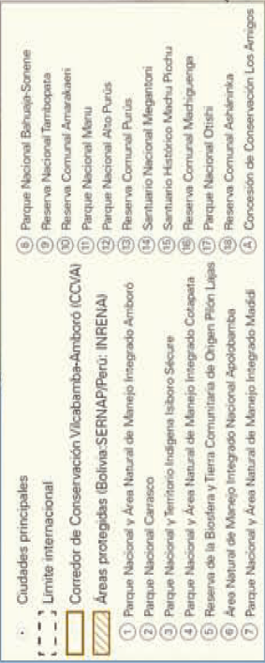Corredor Vilcabamba-Amboró. (Fuente: Conservation International, 2006)

El Corredor Ecológico Tariquia-Baritú, con una extensión aproximada de 720.000 hectáreas, pretende mejorar la conectividad ecológica entre la Reserva Nacional de Flora y Fauna Tariquía (Bolivia) y el Parque Nacional Baritú (Argentina). El área de incidencia de este Corredor destaca por la presencia de asentamientos humanos (comunidades campesinas) por lo que su estrategia trata de integrar las visiones de conservación y uso sostenible de los recursos; y, la participación constante y activa de los pobladores. Se han propuesto los siguientes objetos de conservación para el sitio: corredores fluviales, pastizales de altura y bosque montano, biodiversidad vegetal asociada a usos tradicionales, bosques maduros, valle del Bermejo y el jaguar. Las principales amenazas detectadas son las prácticas agrícolas inadecuadas, los asentamientos humanos no planificados y la extracción de madera no regulada.

Corredor Tariquia-Baritú. (Fuente: SERNAP, 2004)
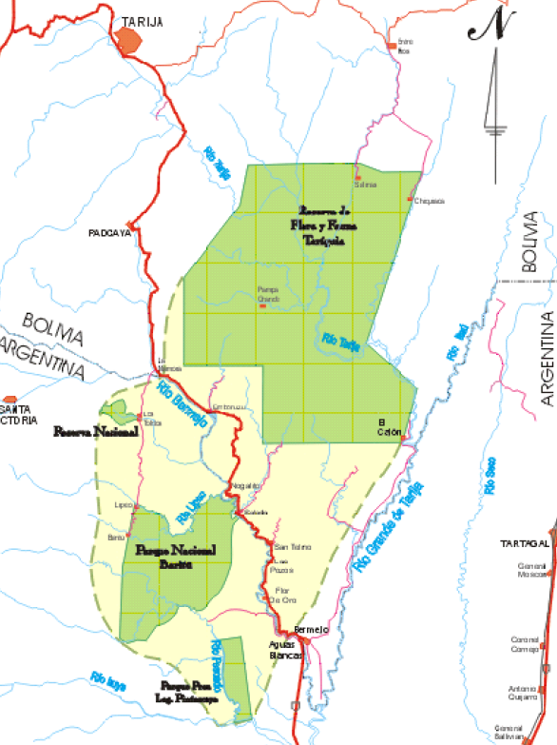

II.3.3. Humedales y Sitios Ramsar

Bolivia es el país con mayor extensión de humedales de importancia internacional reconocidos del planeta. Se han designado 11 humedales como Sitios Ramsar que suman 14.842.405 hectáreas, los cuales son trascendentales para distintos ecosistemas y su biodiversidad, abastecimiento y depuración de aguas, como también el desarrollo económico y la identidad cultural de las Regiones que cobijan estos Humedales

Las amenazas que afectan a estos ecosistemas tienen sus principal exponente en la reducción de aportes hídricos, en gran medida consecuencia de la variabilidad y cambio climático y también por exceso de extracción del recurso hídrico, y en la pérdida de calidad de las aguas por efecto de vertidos no depurados, tanto de origen minero como doméstico o derivado de la actividad hidrocarburífera, a los que se pueden sumar, principalmente, el turismo invasivo, la sobreexplotación del recurso hídrico para usos antrópicos o la sobrepesca.

Sitios RAMSAR
n.º RAMSAR | Sitio RAMSAR | Departamento | Año de adhesión | Área (ha) | ANP vinculada | Superficie Ramsar con ANP nacional y %
0489 | Los Lípez | Potosí | 1990 | 1.427.717  (1.665.451) | Área Protegida Reserva Nacional de Fauna Andina Eduardo Avaroa | 801.191 | 48,1
0959 | Lago Titicaca (Bolivia) | La Paz | 1998 | 800.000  (2.039.772) | Área Natural de Manejo Integrado de Apolobamba | 13.233 | 0,6
1030 | Cuenca del Tajzara | Tarija | 2000 | 5.500  (54.141) | Reserva Biológica Cordillera de Sama | 32.264 | 59,6
1087 | Bañados de Izozog y río Parapetí | Santa Cruz | 2001 | 615.882  (691.511) | Parque Nacional y ANMI  Kaa-iya y Kaa-iya del Gran Chaco | 531.291 | 76,8
1088 | Palmar de las Islas y Salinas de San José | Santa Cruz | 2001 | 856.754  (951.468) | Parque Nacional y ANMI  Kaa-iya y Kaa-iya del Gran Chaco | 951.468 | 100,0
1089 | Pantanal boliviano | Santa Cruz | 2001 | 3.189.888  (3.629.315) | Parque Nacional Otuquis  Área Natural de Manejo Integrado San Matías | 2.508.487 | 70,2
1175 | Laguna Concepción | Santa Cruz | 2002 | 31.124  (174.344) |  |  | 0,0
1181 | Lago Poopó y lago Uru Uru | Oruro | 2002 | 967.607  (1.085.133) |  |  | 0,0
2092 | Río Blanco | Beni | 2013 | 2.404.916  (2.531.527) |  |  | 0,0
2093 | Río Matos | Beni | 2013 | 1.729.788  (1.861.881) | Reserva de la Biósfera Estación Biológica del Beni  TIPN Isiboro Securé | 97.167 | 5,1
2094 | Río Yata | Beni | 2013 | 2.813.229  (2.968.030) |  |  | 0,0

Los sitios Ramsar no cuentan con instrumentos específicos ni estrategias propias para su gestión y conservación; asimismo, si bien en algunos casos coinciden con áreas naturales protegidas, éstas no cubren completamente estos humedales y no quedan suficientemente protegidos; tan solo el 28% de los sitios Ramsar coinciden con áreas protegidas nacionales (el 27,1% cuentan con plan de manejo aprobado y vigente); situación que se agrava por la falta de instrumentos de ordenamiento territorial efectivos que aseguren un uso sostenible de los recursos naturales y unos usos y ocupación del espacio compatible con la conservación. Esas son las debilidades principales del modelo de conservación de los sitios Ramsar, como se aprecia en los mapas siguientes al comparar las áreas protegidas, especialmente las nacionales, con los humedales y sitios Ramsar.

Superposición de áreas naturales protegidas y humedales Ramsar (Fuente: Elaboración propia a partir de las Capas extraídas de GeoBolivia: http://geo.gob.bo/geonetwork/srv/spa/catalog.search)
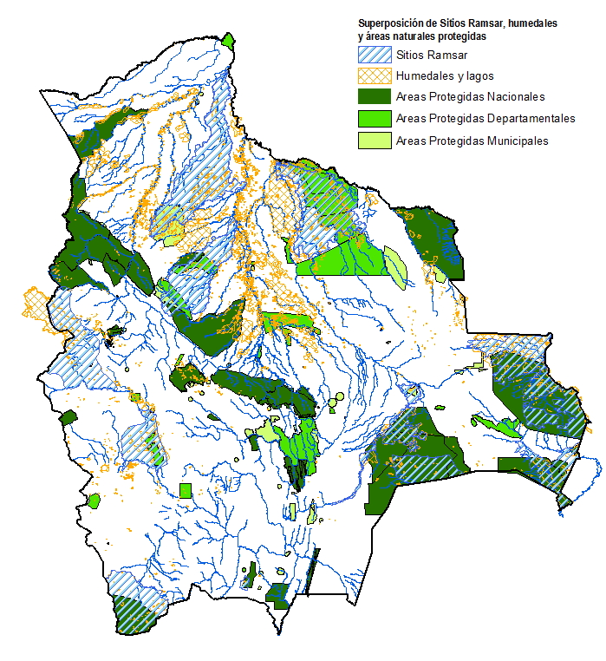

P.N. Noel Kempf Mercado
P.N. Isiboro Securé
P.N. Tunari
P.N. Carrasco
P.N y ANMI Amboró
P.N. y ANMI Madidi
ANMI Apolobamba
RNVS Amzonica Manuripi
RB y EB del Beni
RB y TI Pilón Lajas
P.N. Iy ANMI Cotapata
P.N. Sajama
P.N. Toro Toro
ANMI
El Palmar
P.N. y ANMI Iñao
P.N. y ANMI Kaa Iya del Gran Chaco
ANMI
San Matias
P.N. y ANMI Otuquis
R.N. de
Fauna Andina
Eduardo Avaroa
R.B. de la Cordillera de Sama
R.N. de Flora y Fauna Tariquia
P.N. y ANMI Aguaragüe
Chaco Boliviano
Pantanal Boliviano
Bañados de Izozog y río Parapetí
Laguna Concepción
Los Lípez
Lagos Poopó y Uru Uru
Río Yata
Río Blanco
Río Matos
Lago Titicaca
Cuenca de Tajzara

Con objeto de paliar este déficit en cuanto a los instrumentos efectivos de protección y gestión de los sitios Ramsar, está en fase avanzada de elaboración la “Estrategia para la Gestión Integral de los Humedales de Bolivia”, cuyo enfoque conceptual tiene como eje principal la articulación entre las funciones ambientales, ecológicas y sociales de los humedales, con los sistemas de vida, la producción económica y la reducción de los problemas de pobreza. Este documento servirá para establecer los lineamientos generales orientados a una gestión sostenible de estos espacios naturales; sin embargo, por su carácter estratégico, no es condición suficiente para asegurar su conservación en el largo plazo, especialmente considerando las amenazas a las que se ven sometidos. Sería preferible que todos los sitios Ramsar estuvieran incorporados al Sistema Nacional de Áreas Protegidas y contaran con instrumentos específicos de protección y gestión; asimismo, sería deseable que se avanzara en la aplicación de una regulación y planificación de las cuencas hidrográficas y los recursos hídricos, a fin de asegurar la gestión sostenible del agua, base para el sostenimiento de los sitios Ramsar del país.

II.4. Prioridades para la conservación

En la actualidad, aproximadamente la mitad del territorio en Bolivia mantiene grandes bloques de ecosistemas con alta viabilidad ecológica. Araujo et al. (2010) elaboraron un análisis de tendencias de deterioro de los ecosistemas como consecuencia de las acciones degradativas que intervienen en Bolivia. Los resultados mostraron un considerable deterioro potencial de los ecosistemas en tierras bajas, las áreas más extensas y en buen estado de conservación; mientras que en el altiplano y en los valles mesotérmicos se mantendría relativamente estable su actual estado de conservación, más perturbados y fragmentados por la tradicional intervención humana (Ibisch & Mérida, 2003), lo cual puede afectar a la viabilidad de especies con grandes requerimientos de hábitat.

La combinación realizada por Araujo et al. (2010) de diferentes prioridades (funcionalidad, viabilidad y representatividad) permitió la elaboración de un mapa generalizado de prioridades espaciales de conservación de la biodiversidad de Bolivia. Al superponer este mapa sobre las áreas protegidas, se observó un moderado nivel de cobertura de áreas protegidas ubicadas en áreas de prioridad clave y de alta funcionalidad (4,9 millones de hectáreas que representan el 41% del total de áreas de prioridad clave), como se observa en el mapa de la página siguiente. Sin embargo, los resultados también muestran que aún son necesarios esfuerzos mayores de gestión de conservación de la biodiversidad fuera del sistema de áreas protegidas.

Con anterioridad, en el año 2005 se realizó el análisis de vacíos de representatividad (GAP Análisis) del Sistema Nacional de Áreas Protegidas, con el objetivo de determinar las zonas prioritarias para la conservación. El análisis demostró que las ANP nacionales cubren gran parte de los espacios prioritarios para la conservación, (Fundación Amigos de la Naturaleza et al. 2005, Ministerio de Medio Ambiente y Agua, 2009) aunque no llega a representar en su totalidad a todos los tipos de ecosistemas presentes en Bolivia. Solo tres de las áreas protegidas nacionales están fuertemente superpuestas (más de 80% de su superficie) con las áreas de conservación prioritaria, son el Área Natural de Manejo Integrado Nacional Madidi, la Reserva de la Biósfera y Tierra Comunitaria de Origen Pilón Lajas y el Parque Nacional y Área Natural de Manejo Integrado Serranía de Amboró. Otras trece áreas tienen menos del 50% de su extensión solapada con áreas prioritarias de conservación y las 6 restantes no tienen coincidencia.

Cobertura de las áreas protegidas sobre el mapa de prioridades de conservación (Araujo et al., 2010)
(Fuente: Elaboración propia a partir de información cartográfica de Araujo et al, 2010 y GeoBolivia)
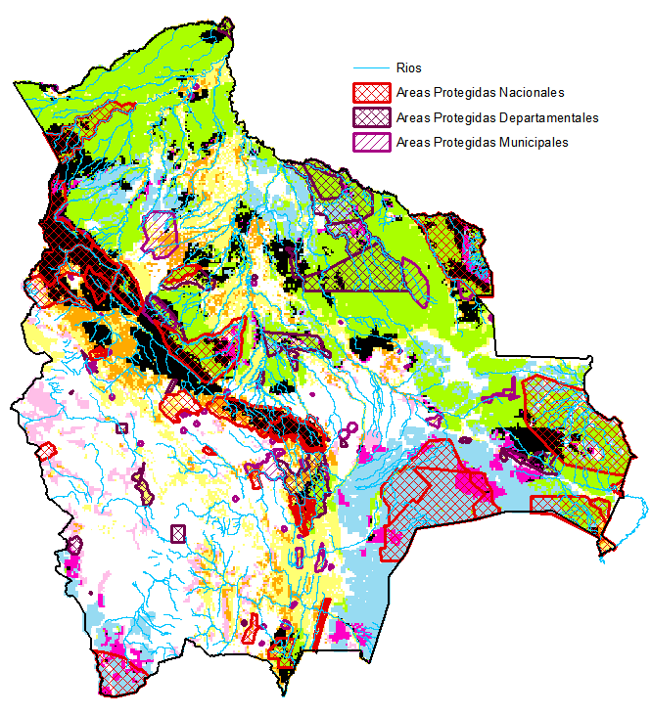
P.N. Noel Kempf Mercado
P.N. Isiboro Securé
P.N. Tunari
P.N. Carrasco
P.N y ANMI Amboró
P.N. y ANMI Madidi
ANMI Apolobamba
RNVS Amzonica Manuripi
RB y EB del Beni
RB y TI Pilón Lajas
P.N. Iy ANMI Cotapata
P.N. Sajama
P.N. Toro Toro
ANMI
El Palmar
P.N. y ANMI Iñao
P.N. y ANMI Kaa Iya del Gran Chaco
ANMI
San Matias
P.N. y ANMI Otuquis
R.N. de
Fauna Andina
Eduardo Avaroa
R.B. de la Cordillera de Sama
R.N. de Flora y Fauna Tariquia
P.N. y ANMI Aguaragüe
Áreas de prioridad clave. Requieren de acciones de conservación estricta. Deben incluirse en áreas protegidas.
Áreas menos sensibles. Promover un uso sostenible que evite la transformación de los ecosistemas.
Funciones ecológicas importantes en áreas intervenidas. Promover la conservación de funciones y procesos y la restauración
Importantes para la representación de ecosistemas, aunque su tamaño no sea óptimo para una protección adecuada.
Ecosistemas de muy alta funcionalidad. Importante mantener su estructura y funcionalidad compatible con uso sostenible.
Centros de biodiversidad dentro de complejos paisajísticos, con importantes funciones ecológicas. Promover su conservación.
Centros de biodiversidad en complejos paisajísticos en muy buen estado de conservación.

III. AMENAZAS Y PROBLEMÁTICA A LA CONSERVACIÓN DE LA BIODIVERSIDAD EN BOLIVIA

Si bien la biodiversidad en Bolivia presenta unos valores altamente relevantes en el contexto mundial, tanto los ecosistemas como sus biocenosis se hallan sometidos a importantes presiones y amenazas. Según el Programa de las Naciones Unidas para el Medio Ambiente, se han identificado cinco amenazas principales sobre la biodiversidad: i) pérdida y degradación de los hábitats; ii) sobreexplotación y uso insostenible de los recursos naturales; iii) cambio climático; iv) proliferación de especies exóticas invasoras; y v) contaminación (UNEP, 2010c). Estas amenazas se presentan igualmente en el caso de Bolivia; las más importantes son la deforestación y el cambio climático; a las que se añaden la minería, la contaminación de los recursos hídricos por vertidos no depurados y las prácticas y usos inadecuados de la tierra.

Desde la década de 1960, en América Latina más de 150 millones de hectáreas se han incorporado a la producción agropecuaria; el número de cabezas de ganado en la Amazonía se ha multiplicado (Kaimowitz, et al. 2004). La biodiversidad en el Pantanal y el Cerrado está amenazada por la conversión de la vegetación natural para la ganadería y la agricultura, la contaminación por agroquímicos y la minería, la introducción de especies invasoras, y por los residuos urbanos de la ciudades aledañas (Alho 2011, WWF 2011). Por otro lado, el retroceso de los glaciares andinos y el secado de las zonas de humedales y de páramo como consecuencia del cambio climático está alterando sustancialmente los patrones de flujo de corrientes, presentando amenazas para el suministro de agua y la generación de energía (Parry 2007, Anderson et al. 2011). Igualmente, las aguas residuales, la producción agrícola y la minería están afectando directamente la vida acuática en los ríos del continente (Barletta et al. 2010).

Este conjunto de presiones ha tenido efectos directos sobre el estado de conservación de las especies. Según los datos del Libro Rojo de la Fauna Silvestre de Vertebrados (2009) y del Libro Rojo de la Flora Amenazada de Bolivia (2012) la situación es preocupante. A nivel de vertebrados, se estima que en Bolivia existen 193 especies amenazadas categorizadas como en Peligro Crítico, En Peligro y Vulnerables.; existen al menos 120 especies en la categoría de Casi Amenazadas y más de 200 cuya información es todavía insuficiente. En lo referente a flora Andina, se encuentran 24 especies en Peligro Crítico, 134 especies En Peligro, 132 en estado Vulnerable, 14 Casi Amenazadas, 18 con Preocupación Menor y 27 con Datos Insuficientes. Por otra parte, el Libro Rojo de los parientes silvestres de cultivos de Bolivia determinó que existen al menos 152 especies de parientes silvestres con algún grado de amenaza, sin embargo, estas cifras pueden incrementarse dependiendo de la disponibilidad de nueva información.

Número de especies según categorías de amenaza y grupos de vertebrados (MMAyA, 2015)
Categoría | Peces | Anfibios | Reptiles | Aves | Mamíferos | Total
Extinto (EX) | 1 |  |  |  |  | 1
En Peligro Crítico (CR) | 1 | 8 | 2 | 7 | 4 | 22
En Peligro (EN) | 1 | 20 | 6 | 10 | 9 | 46
Vulnerable (VU) | 28 | 26 | 19 | 25 | 27 | 125
Casi Amenazada (NT) | 12 | 21 | 29 | 28 | 30 | 120
Datos Insuficientes (DD) |  | 15 | 77 | 62 | 60 | 214
Preocupación Menor |  | 164 | 173 | 89 | 49 | 475

Número de especies de flora andina bajo algún grado de amenaza (MMAyA, 2015)
Provincia biogeográfica | Número de especies por categoría de amenaza |  |  |  |  |  | TOTAL
 | CR | EN | VU | NT | LC | DD
Puna Mesofítica | 2 | 13 | 10 | 0 | 1 | 3 | 29
Puna Xerofítica | 1 | 19 | 22 | 1 | 2 | 1 | 46
Yungas | 16 | 71 | 63 | 10 | 11 | 18 | 189
Boliviano Tucumano | 5 | 31 | 37 | 3 | 4 | 5 | 85
TOTAL | 24 | 134 | 132 | 14 | 18 | 27 | 349

Número de especies de parientes silvestres de cultivos de Bolivia bajo amenaza (MMAyA, 2015)
Categoría | Familias | Géneros | Especies
En Peligro Crítico (CR) | 5 | 6 | 7
En Peligro (EN) | 5 | 6 | 22
Vulnerable (VU) | 6 | 6 | 16
Casi Amenazada (NT) | 7 | 6 | 20
Preocupación Menor (LC) | 9 | 10 | 62
Datos Insuficientes (DD) |  | 5 | 25
TOTAL | 32 | 39 | 152

En resumen, las principales presiones sobre las poblaciones animales y vegetales son las siguientes:
- Expansión agropecuaria
- Competencia (conflictos) por recursos con animales domésticos, introducidos y hombre
- Fragmentación de bosques
- Degradación de cuencas arroyos, ríos y riachuelos
- Extracción forestal
- Quema de pastizales
- Baja variabilidad genética y reducido flujo genético
- Construcción de carreteras
- Cacería y tráfico de especies
- Uso indiscriminado de plaguicidas
- Contaminación minera
- Contaminación urbana
- Depredación por animales domésticos

Distribución de amenazas según escenarios no sostenibles de uso del suelo
(Fuente: Müller et al., 2010)
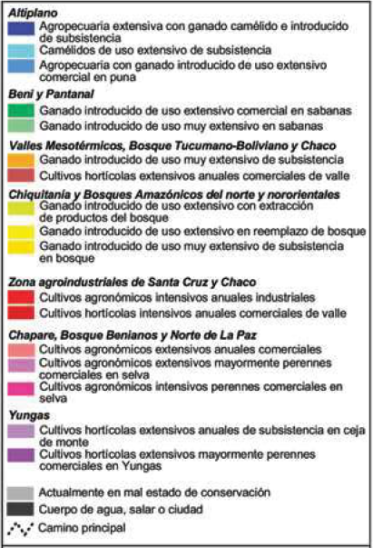

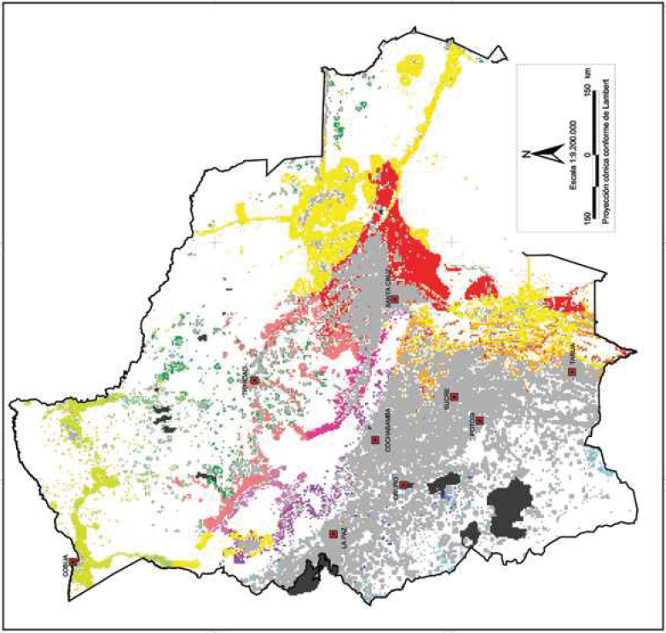

III.1. La deforestación y cambio de uso de la tierra

Según el V Informe nacional al CDB (MMAyA, 2015), la deforestación es la principal amenaza de los ecosistemas naturales bolivianos, consecuencia de la expansión de la frontera agrícola y pecuaria. La fuerte expansión que ha registrado la agricultura comercial con fines de exportación (soja, cultivos para biocombustibles, ganado, hortalizas, etc.) o su intensificación para mejorar el abastecimiento de alimentos, expandiendo la frontera agrícola y desplazando la agricultura tradicional a zonas marginales, y la construcción de infraestructuras y asentamientos sin un adecuado control del impacto ambiental ha sido la principal causa de degradación de los ecosistemas (Müller et al. 2014) ; estos mismos autores han evidenciado en el caso de Bolivia que la aplicación de medidas para mejorar la administración de tierras y promover el manejo forestal sostenible, en combinación con un proceso de descentralización política y de reconocimiento de derechos sobre tierras y bosques de poblaciones indígenas y comunidades locales, han tenido efectos múltiples y complejos sobre los bosques, pero no han conseguido reducir la presión sobre los mismos.

En la actualidad se reconoce la estrecha relación que existe entre la protección de los bosques y la conservación de la biodiversidad, al margen de los servicios ambientales que prestan los bosques; sin embargo, la tendencia en los últimos 25 años ha sido una progresiva deforestación, perdiéndose más de cien millones de hectáreas de bosque en América Latina desde 1990 (FAO, 2014), triplicando la tasa mundial (CEPAL-FAO-IICA, 2012).

Según Müller et al (2014), en Bolivia la ganadería en pastos sembrados con el 51,9%, la agricultura mecanizada con el 29,7% y la agricultura de pequeña escala con el 18,4% son los principales responsables de la deforestación y han causado la pérdida de 1,8 millones de hectáreas de bosque entre 2000 y 2010. Al ritmo actual, se estima que la reducción de superficie boscosa alcanza actualmente más de 5 millones de hectáreas, la décima parte de los bosques que existían en 1990. La superficie de bosques estimada en Bolivia era de 53,5 millones de hectáreas para el año 1993, comprendiendo el 48,6% del territorio nacional; estimaciones recientes sugieren que la superficie de bosques es de 46,0 millones de hectáreas, lo que representa una reducción del 14%. La tasa de deforestación promedio presentada para los periodos 1993-2000 y 2004-2007 oscila entre 270.000 y 345.000 has anuales y la tasa de deforestación al 2010 ha sido de 307.674 has; por su parte, la cuenca amazónica presentó una superficie deforestada de 487.812 hectáreas acumuladas para el periodo 2010-2013 (MMAyA, 2015). La mayor tasa de deforestación acumulada para este periodo esta en Santa Cruz y la menor se registraría en el Departamento de La Paz. Estos cambios a menudo se han aprovechado de la falta de regulación sobre el uso del suelo y, por tanto, no se han basado en criterios ambientales (UNEP, 2013).

Según datos del Ministerio de Economía y Finanzas Públicas (2013), la superficie de tierra cultivada en Bolivia creció de 2.627.676 hectáreas (campaña 2005-2006) a 3.175.420 hectáreas (2011-2012), un 21%. Los productos con mayor cantidad de hectáreas son: la soya, el maíz en grano, girasol y sorgo, y están en el departamento de Santa Cruz. El sector soyero incrementó la superficie cultivada de 747.783 hectáreas entre 2005-2006 a 1.094.641 de hectáreas en 2011-2012. La siembra de maíz en grano pasó de 350.979 hectáreas entre 2005-2006, a 395.319 hectáreas cultivadas en la campaña 2011-2012. Los cultivos de girasol también incrementaron la cantidad de hectáreas labradas, de 99.350 hectáreas (campaña 2005-2006) a 220.205 hectáreas en la campaña 2011- 2012. El sorgo, en similar situación, en la campaña 2005-2006 registró 95.033 hectáreas y en la campaña 2011-2012 llegó a 193.375 hectáreas. (V Informe Nacional a la CDB). Las proyecciones realizadas prevén que se alcancen, como mínimo, los 6 millones de hectáreas cultivadas para el año 2025. Además de la deforestación, estos procesos de expansión agropecuaria también producen el agotamiento y la salinización de los suelos, la compactación del suelo por la ganadería y el uso de maquinaria pesada, y la contaminación de los recursos hídricos por el uso excesivo de fertilizantes y agroquímicos, creando problemas de eutrofización.

Ubicación aproximada de los bosques degradados en Bolivia (Müller et al, 2014)
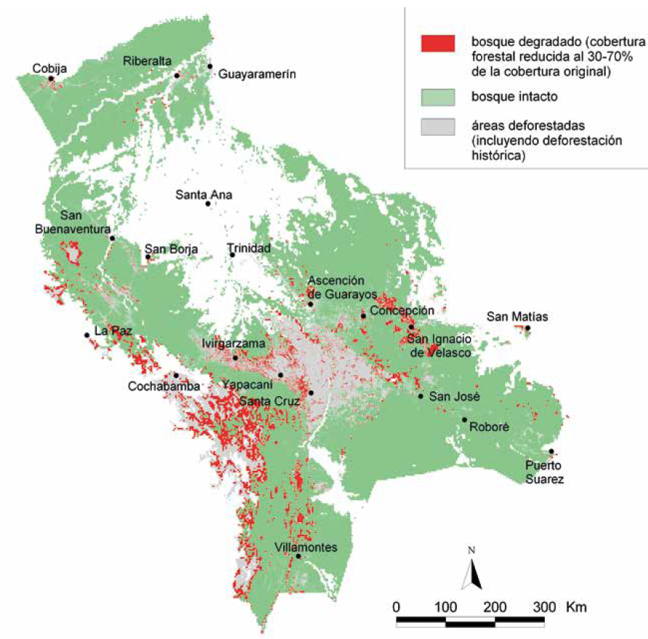

Distribución de la deforestación en 2013 (en has.) por tipo de bosque y departamento
 | Chaqueño | Chiquitano | Amazónico | Tucumano | Yungas | Seco Interandino | Llanuras inundables | Total deforestado
Santa Cruz | 134.157 | 96.659 | 94.510 | 5.185 | 1.049 | 458 | - | 340.565
Bení | - | - | 61.021 | - | 1.347 | - | 11.562 | 73.930
Pando | - | - | 35.563 | - | - | - | - | 35.563
Tarija | 12.973 | - | - | 7.524 | - | 32 | - | 12.109
La Paz | - | - | 3.864 | - | 7.341 | - | 904 | 12.109

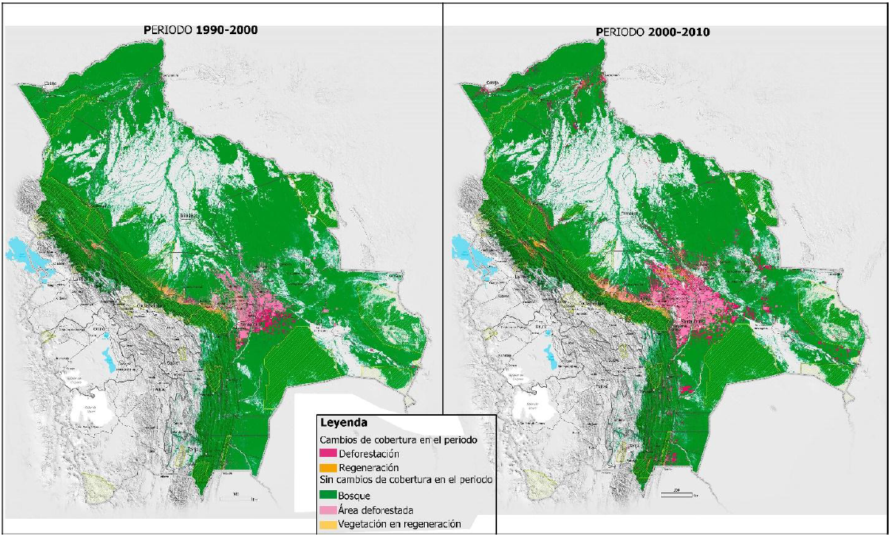
Cambio en la cobertura de vegetación en Bolivia 1990-2010 (Fuente: SERNAP, 2013)
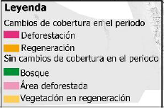

Las medidas de incentivación del desarrollo han supuesto la aceleración de los procesos de eliminación de la cubierta forestal para su sustitución por usos agropecuarios, principalmente con la incorporación de la agricultura mecanizada pero también con la agricultura de pequeña escala y la ganadería. Estos procesos se han centrado sobre todo en el departamento de Santa Cruz, donde se concentra hasta el 60% de la superficie deforestada del país, en el norte de la Amazonía, en la ecorregión de los Yungas subandinos, al noreste de La Paz, con grandes plantaciones de café, coca y cítricos, y en la zona cocalera de Chacare, al norte de Cochabamba. Según el Programa de Saneamiento de Tierras y Catastro Legal, hasta el 80% de la deforestación que se produce en el país es ilegal.

El ordenamiento territorial y la seguridad en el régimen de propiedad y tenencia de la tierra pueden contribuir al control sobre el cambio de uso del suelo, y en consecuencia sobre la pérdida o deterioro de los ecosistemas forestales. Sobre esta base se están iniciando diversas acciones gubernamentales centradas en el ordenamiento territorial, el fortalecimiento de la gobernanza, la realización de campañas de información y divulgación, y el monitoreo de los recursos forestales y su aprovechamiento (CEPAL-FAO-IICA, 2012). La planificación del uso de la tierra puede ser un mecanismo eficaz para evitar el agotamiento delos recursos y la degradación ambiental (UNEP, 2012).

En un estudio realizado por Painter et al. (2013) para comparar la efectividad de la gestión territorial indígena en la provincia Iturralde del departamento de La Paz, como alternativa al avance de la frontera agrícola; comparando la deforestación en áreas con y sin gestión territorial, áreas dentro y fuera de la TIOC Tacana. Los resultados, muestran que la deforestación total en áreas sin gestión territorial es significativamente superior que en áreas bajo gestión territorial. El resultado sugiere que podría lograrse una importante reducción de la deforestación a través de la gestión territorial. Esto se explica en parte porque la mayor claridad en los derechos de tenencia de tierra y el incremento de la capacidad de regulación descentralizada del manejo del territorio y sus recursos naturales, reducen la posibilidad de que áreas de bosques bajo propiedad colectiva sean sobreexplotadas.

Como sucede con los territorios bajo gestión de las comunidades indígenas; en el caso de las áreas protegidas, según un estudio del SERNAP (2013), se determinó que la deforestación en áreas protegidas de carácter nacional es significativamente inferior a la ocurrida a nivel nacional, habiendo alcanzado el 0,5% en 1990, 0,6% en 2000 y el 1% en 2010. Asimismo, se observa un incremento significativo en la tasa de regeneración de bosques, siendo en el periodo 2000-2010 del orden de 1/3 de la deforestación total. Las áreas protegidas que presentan la mayor deforestación son Amboró, Carrasco y el TIPNIS, colindantes con las áreas de mayor deforestación en Bolivia; en el caso del Parque Nacional Amboró, considerado uno de los 10 parques más biodiversos del mundo, se han perdido más de 10 mil hectáreas en los últimos 10 años (INRA-BID, 2016). El estudio sugiere que podría lograrse una importante reducción de la deforestación a través de la gestión territorial; en parte porque la mayor claridad en los derechos de tenencia de tierra y el incremento de la capacidad de regulación descentralizada del manejo del territorio y sus recursos naturales, reducen la posibilidad de que áreas de bosques bajo propiedad colectiva sean sobreexplotadas.

III.2. Variabilidad y cambio climático

Es el segundo factor de amenaza más severo, cuyos efectos previsibles se relacionan principalmente con el incremento de inundaciones, sequías, heladas, calor y otros eventos climáticos extremos. Si bien la contribución de Bolivia al cambio climático es muy moderada, los efectos esperados sobre el país son importantes. Los cambios climáticos previstos podrían tener impactos muy fuertes para la biodiversidad, especialmente en el Altiplano donde se prevé un acelerado proceso de desertificación debido a la reducción de precipitación y el aumento en variabilidad de temperaturas. En las tierras bajas, el cambio climático no es la mayor preocupación para la biodiversidad, sino el avance no planificado de la frontera agrícola.

Andersen (2009) realizó una estimación de las pérdidas económicas que las poblaciones locales sufrirían por la reducción en biodiversidad atribuible al cambio climático (excluyendo las reducciones atribuibles a deforestación), en el orden de 1,9% del PIB en 2100 a nivel nacional, llegando hasta 6% en el departamento de Potosí. Santa Cruz es el único departamento que podría verse menos perjudicado (el modelo PRECIS prevé más precipitación en las áreas secas de Santa Cruz), pero solamente en el orden de 0,2% del PIB. El impacto previsto por la combinación de la deforestación y el cambio climático en Bolivia según este autor es el siguiente:

Impactos sobre la riqueza de especies por departamento (MMAyA, 2015)
Departamento | Riqueza de especies inicial | Impacto de la deforestación prevista hasta 2100 | Impacto total del cambio climático previsto en el escenario A2 | Riqueza de especies en 2100 respecto de 2000 (%) después de deforestación y cambio climático
Beni | 1252 | -819 | -34 | 32
Chuquisaca | 460 | -50 | -78 | 72
Cochabamba | 943 | -356 | -51 | 57
La Paz | 1110 | -469 | -54 | 53
Oruro | 113 | 0 | -58 | 49
Pando | 1290 | -561 | -150 | 45
Potosí | 93 | 0 | -106 | 0
Santa Cruz | 751 | -538 | 55 | 36
Tarija | 473 | -197 | -30 | 52
Bolivia | 814 | -461 | -24 | 40

Además de su importancia para la conservación de la biodiversidad, los ecosistemas forestales bien conservados favorecen la resiliencia de los sistemas naturales y también de las sociedades humanas ante los impactos del cambio climático y los desastres naturales, reducen la exposición a eventos extremos, y su manejo adecuado contribuye a buenas prácticas agrícolas y forestales, reducción de emisiones por deforestación y degradación y a la fijación de carbono, entre otros beneficios (Munang et al. 2013).

III.3. Sobreexplotación y mal uso de los recursos

Según la clasificación de suelos según su aptitud de uso mayor, los suelos agrícolas arables, con y sin limitaciones de uso, suman unos 303.620 Km² (27,6%). En el caso de los suelos agrícolas no arables, son unos 510.640 Km² (46,5%), principalmente destinados al uso ganadero (345.120 Km²). Sin embargo, cerca del 30% del territorio boliviano es utilizado en agricultura no intensiva, de pequeña y mediana escala, y menos del 10% del territorio es utilizado en agricultura intensiva a mediana y gran escala, particularmente para cultivos no nativos. Estas cifras ponen en evidencia el desajuste existente entre la vocación de la tierra y los usos que efectivamente soporta.

Por otra parte, los 165.520 Km² (15,1%) de superficie con aptitud de uso de bosque ha sufrido importantes efectos como consecuencia de la extracción selectiva y descontrolada de madera. Todavía persiste una importante actividad forestal ilegal. A ello se añade que muchos de estos suelos soportan actividades agrícolas o ganaderas inadecuadas.

Adicionalmente a las actividades agroforestales, la expansión de las actividades extractivas, especialmente la minería ilegal, sigue siendo el principal agente de contaminación y degradación ambiental en diversas regiones del país, además del incremento de infraestructura carretera, con poca planificación y reducidas medidas adecuadas de mitigación.

III.4. Contaminación ambiental

La contaminación ambiental es una amenaza importante, particularmente la procedente de la minería, aunque también hay que considerar las actividades agropecuarias, la industria y los vertidos de aguas servidas no depurados.

La contaminación procedente de la agricultura y agroindustria se concentra en las tierras bajas y bosques de yungas bolivianos, que han utilizado plaguicidas y herbicidas altamente contaminantes, incluyendo contaminantes orgánicos persistentes (COP) obsoletos o prohibidos en otros países. En 2009 según la OMS, se registró un promedio de 1.875 personas/año intoxicadas por pesticidas en el país.

La minería informal constituye una grave amenaza a la conservación de la biodiversidad, ya que tiende a incursionar en áreas protegidas, además incrementa la contaminación de los caudales de agua por el uso de metales como el mercurio; por otra parte, el incremento de infraestructura carretera favorecen la penetración de presiones antrópicas al facilitar la dispersión de asentamientos humanos no planificados y la extracción de los recursos del bosque. La cantidad y valor de la producción de minerales concentrados se ha incrementado de 290.000 TMF y 630 millones de US$ en 2005 a 732.000 TMF y 3.386 millones de US$ en 2013 (MMAyA, 2015), proyectándose una producción de 996.000 TMF y 5.603 millones de US$ para el 2025. Los desechos mineros generan graves problemas y se centran en los departamentos de Potosí y Oruro, aunque sus efectos se notan especialmente en Chuquisaca y Tarija y sobre todo en las cuencas del río Pilcomayo y lago Poopó. Asimismo, la contaminación por mercurio procedente de la extracción de oro crea graves problemas en las especies piscícolas depredadoras de los afluentes del río Beni. A la pérdida de calidad de las aguas hay que sumar el elevado uso que requiere la industria minera, amenazando su disponibilidad para la población.

La extracción y transformación de hidrocarburos es también una de las principales fuentes de contaminación, al tener alto poder genotóxico y cancerígeno. Algunas otras industrias, emiten residuos peligrosos como cromo hexavalente, bifenilos policlorados, polímeros clorados, dioxinas y furanos de alto poder cancerígeno. Igualmente, Bolivia no tiene un sistema estructurado de manejo de aguas residuales, y la mayor parte de los centros urbanos descargan sus desechos directamente a los ríos que los atraviesan.

III.5. Extracción y comercio de especies de fauna y flora

Finalmente, hay que considerar las acciones directas sobre las especies, como son la cacería ilegal de especies de alto valor o deportiva y no dirigida al autoconsumo tradicional; la tala ilegal y selectiva de madera que promueve degradación de los bosques; la extracción, comercialización o tráfico de especies de fauna para su exportación ilegal o como mascotas; la extracción de especies de hábitat restringido, aisladas o con poblaciones fragmentadas con baja conectividad y baja variabilidad genética; la pérdida de alimento o de presas de cacería y pesca por competencia con la cacería. Todo ello supone efectos importantes sobre el estado de las poblaciones de fauna y flora silvestre.

En este sentido, cobra especial relevancia el desarrollo del Decreto Ley 16464/1979, que ratifica la Convención sobre el Comercio Internacional de Especies Amenazadas de Fauna y Flora Silvestres (CITES) a fin de garantizar el cumplimiento de los compromisos internacionales asumidos por el país; para ello es necesario establecer y aprobar los procedimientos y mecanismos administrativos necesarios, así como la previsión de dotación presupuestaria y de medios suficientes.

IV. MARCO LEGAL, PROGRAMÁTICO E INSTITUCIONAL DE LA GESTIÓN DE LA BIODIVERSIDAD

La gobernabilidad es un elemento fundamental para mejorar la gestión ambiental; ya que es el proceso que relaciona y armoniza políticas, instituciones, procedimientos, instrumentos e información, a fin de que una amplia variedad de actores puedan tomar decisiones fundamentales, administrar conflictos, buscar puntos de consenso y rendir cuentas de sus actos. De acuerdo con Castro, et al. (2015), los cuatro pilares fundamentales sobre los que se sustenta la gobernabilidad ambiental serían:
    - Marco legal y normativo suficiente y un sistema de justicia accesible y adecuado.
    - Institucionalidad capaz de ejercer sus funciones, también a nivel subnacional y local.
    - Instrumentos de gestión capaces de canalizar la acción de las instituciones y facilitar la aplicación de las normas.
    - Espacios de relación entre los actores sociales y económicos y las instituciones y unos mecanismos apropiados de participación con sistemas de información suficientes y que faciliten la transparencia en la gestión y la rendición de cuentas.

IV.1. Marco legal y estratégico

Bolivia cuenta con un extenso marco legal y estratégico de políticas ambientales que ha incorporado los principios para un desarrollo sostenible, particularmente a partir de la nueva Constitución Política del Estado. Sin embargo, se observa que el cumplimiento de los objetivos propuestos con la aplicación de dicha legislación no ha mostrado los resultados esperados. Ello puede achacarse a dos razones principales, por una parte, las políticas y la legislación aplicada no se adecúan al entorno en que operan, tanto en relación al componente socioeconómico, como en relación al resto del marco legal sectorial con el que, en ocasiones, entran en contradicción; y por otra parte existe una gran dificultad de las instituciones para aplicar y hacer cumplir esas normas. Esta situación es extensiva a muchos países de la región (Blackman, et al. 2012; UNDP, 2010; INECE, 2009).

A estas razones se une la falta de continuidad política e institucional, especialmente relevante en el caso de los problemas ambientales (Emilsson et al. 2004), donde los periodos de tiempo en que se ejecutan las políticas, programas y proyectos no siempre coinciden con la duración de los ciclos políticos.

Además del reconocimiento por parte de la Constitución Política del Estado que destina una sección específica referida a la biodiversidad y de la Ley 300/2012 Marco de la Madre Tierra que promueve el manejo integral y sustentable de los componentes, zonas y sistemas de vida para garantizar el sostenimiento de las capacidades de regeneración de la Madre Tierra; hay que añadir la legislación ambiental específica, como es la Ley del Medio Ambiente 1333/1992 que impulsaba la protección y conservación del medio ambiente y los recursos naturales, regulando las acciones del hombre con relación a la naturaleza y promoviendo el desarrollo sostenible con la finalidad de mejorar la calidad de vida de la población; y especialmente las normas directamente vinculadas con la protección y gestión de la biodiversidad, como son, en orden cronológico (En el Anexo II se desarrollan los contenidos de las normas legales vigentes):

- Decreto Ley 12301/1975 que aprueba la Ley de Vida Silvestre, Parques Nacionales, Caza y Pesca. Que, a pesar de su antigüedad, es la única norma específica de protección de la biodiversidad, además de la normativa relacionada con las áreas naturales protegidas. Uno de sus principales aportes es la declaración de utilidad pública a la conservación fomento y aprovechamiento racional de la fauna silvestre y dar carácter de limitación legal de la propiedad rústica privada a efectos de expropiación a las declaraciones de áreas protegidas y a los planes de manejo y ordenamiento de poblaciones animales silvestres. El resto de la norma se destina en su práctica totalidad a la ordenación de la caza y la pesca.
- Decreto Supremo 22641/1990 que declara la veda general indefinida para el acoso, la captura, el acopio y acondicionamiento de animales silvestres y colecta de plantas silvestres y sus productos derivados, como cueros, pieles y otros.
- Ley 1255/1991 que eleva a rango de Ley el Decreto Ley 16464/1979 que ratifica la Convención Internacional sobre el Comercio de Especies Amenazadas de Fauna y Flora Silvestres (CITES). Actualmente está en elaboración un Decreto Supremo que establecerá los procedimientos administrativos para la aplicación efectiva de la citada Convención.
- Ley 1580/1994 que aprueba y ratifica el Convenio sobre Diversidad Biológica.
- Decreto Supremo 24781/1997 que aprueba el Reglamento General de Áreas Protegidas, y establece los requerimientos y procedimientos para la declaración, administración y financiamiento precisos para la gestión de dichas áreas.
- Decreto Supremo 25158/1998 tiene por objeto establecer las normas de organización y funcionamiento del SERNAP así como sus atribuciones (modificado por el DS 25983/2000).
- Decreto Supremo 25458/1999 que ratifica la Veda general e indefinida establecida en el Decreto Supremo 22641/1990 y lo modifica permitiendo el uso sostenible de algunas especies de la vida silvestre en base a planes de uso sostenible, estudios e inventarios.
- Decreto Supremo 25925/2000 que modifica el D.S. 24781/1997 en lo relativo a la conformación y funciones de los Comités de Gestión de las Areas Protegidas, que pasan a denominarse Consejos de Administración de las Areas Protegidas.
- Decreto Supremo 25983/2000 que modifica el D.S. 251598/1998 en relación a la estructura organizativa del SERNAP.
- Ley 2274/2001 que ratifica el Protocolo de Bioseguridad de Cartagena.
- Decreto Supremo 26556/2002 por el que se aprueba la Estrategia Nacional de Conservación y Uso Sostenible de la Biodiversidad (ENCB). Dicha Estrategia está actualmente en fase de revisión y actualización.
- Decreto Supremo 28591/2006 que aprueba el Reglamento General de Operaciones Turísticas en Áreas Protegidas. Esta norma tiene especial relevancia en tanto que establece el régimen administrativo y de operación de la gestión del aprovechamiento turístico en áreas protegidas, especialmente en relación con el cobro por la concesión de servicios y por el acceso de visitantes. Establece que los ingresos deberán quedarse en el área protegida que los recaude.
- Decreto Supremo 0073/2009 que tiene por objeto autorizar al Servicio Nacional de Áreas Protegidas SERNAP, para que actuando en calidad de Fideicomitente, proceda a constituir e instrumentar un fideicomiso a denominarse “Fondo Fiduciario del Sistema Nacional de Áreas Protegidas”.
- Decreto Supremo 2366/2015 que establece las medidas para el aprovechamiento de los recursos hidrocarburíferos en todo el territorio nacional, permitiendo el desarrollo de actividades de exploración en las diferentes zonas y categorías de áreas protegidas, salvo en las categorías de Santuario y Monumento Natural previstas en el Reglamento General de Áreas Protegidas, así como en los Sitios Ramsar.
- Ley 811/2016 que ratifica el Protocolo de Nagoya sobre Acceso a los Recursos Genéticos y Participación Justa y Equitativa en los Beneficios que se Deriven de su Utilización al Convenio sobre Diversidad Biológica.

En cuanto a instrumentos estratégicos para la gestión de la biodiversidad, se aprecia una notable insuficiencia, en 2001 se elaboró por el Ministerio de Desarrollo Sostenible y Planificación, la Estrategia Nacional de Biodiversidad, aprobada por D.S. 26556/2002, y que está siendo objeto de revisión y actualización. Adicionalmente puede considerarse también la Política Nacional para la Gestión Integral de los Bosques (MMAyA, 2008), que si bien tiene un marcado enfoque productivo, tiene estrecha relación con la conservación y restauración de los ecosistemas forestales; aunque no ha sido formalmente aprobada.

El resto de instrumentos relacionados de alguna forma con la gestión y protección de la biodiversidad tienen un carácter general, sin aportar lineamientos y propuestas concretas. Entre ellos se pueden citar:

- Ley 777/2016 del Sistema de Planificación Integral del Estado que conducirá el proceso de planificación del desarrollo integral del Estado Plurinacional de Bolivia.
- Plan General Plan General de Desarrollo Económico y Social (PGDES) expresado en la Agenda Patriótica 2025, que define la política del Estado, en la cual se deben enmarcar los planes, programas y proyectos. La Agenda está estructurada en 13 pilares, y la temática de gestión de biodiversidad se encuentra en el Pilar 9, referida a la “Soberanía ambiental con desarrollo integral, respectando los derechos de la Madre Tierra”. Entre sus metas destacan: fortalecimiento del Sistema Plurinacional de Áreas Protegidas; desarrollo de sistemas productivos sustentables en el marco de procesos de gestión territorial; incremento de la cobertura boscosa; y promoción de la prevención de riesgos por cambio climático.
- Ley 786/2016, que aprueba el Plan de Desarrollo Económico y Social en el Marco del Desarrollo Integral para Vivir Bien. Entre cuyos objetivos resaltan:
  - Incorporar en los planes e instrumentos de planificación integral sectorial, territorial y de inversión pública la gestión de sistemas de vida, gestión de riesgos y cambio climático, y elementos de regeneración y restauración de zonas de vida.
  - Consolidar el Sistema Plurinacional de Áreas Protegidas fortaleciendo la articulación entre el nivel central del Estado y las Entidades Territoriales Autónomas.
  - Avanzar en la erradicación de la extrema pobreza en Áreas Protegidas.
  - Fortalecer los sistemas productivos ambientalmente amigables y con prácticas sustentables, priorizando la producción ecológica y orgánica.
  - Restaurar y fortalecer las funciones ambientales, en las zonas y sistemas de vida.
  - Incrementar la capacidad de resiliencia de las zonas y sistemas de vida vinculada al cambio climático, incluyendo acciones de mitigación y adaptación conjunta y la gestión de riesgos.
  - Promover emprendimientos de conservación, uso y aprovechamiento sustentable de la diversidad biológica.
  - Desarrollar un manejo integral y sustentable de bosques y/o componentes de la Madre Tierra, implementando el enfoque conjunto de mitigación y adaptación al cambio climático.
  - Promover la Gestión Integral de riesgos biológicos/bioseguridad para la conservación de los componentes y funciones ambientales.
  - Eliminar la deforestación ilegal en todo el territorio del Estado.
  - Ampliar en más de 750 mil ha. la cobertura forestal, en áreas de restauración, protección y regeneración, sistemas agroforestales, a través de acciones de forestación y reforestación.

En coherencia con dichos instrumentos y como desarrollo de ellos, está en elaboración el Programa de Gestión Integral de la Biodiversidad, cuyo apoyo forma parte del objeto del Programa BO-L1183. Este instrumento vendrá a llenar un importante vacío actual en la materia, sumándose a la Estrategia de Biodiversidad y Plan de Acción del Estado Plurinacional de Bolivia que está también en redacción y cuya finalización está prevista para junio de 2017, quedando terminado el proceso de consultas y participación en el año 2018.

IV.2. Sistema institucional

El análisis de la legislación ambiental en relación con la asignación de competencias institucionales permite identificar los vacíos y duplicidades en las funciones asignadas, los cuales tienen repercusión en la eficacia de la gestión y en la eficiencia en el uso de los recursos (El anexo III desarrolla el marco competencial de la gestión de la biodiversidad). Este análisis se efectúa desde tres aspectos o enfoques:

- En primer lugar, el análisis de la legislación ambiental general y sectorial en materia de biodiversidad y áreas naturales protegidas, señalado en el apartado anterior, evidencia su antigüedad y, en consecuencia, la falta de actualización y adecuación a la nueva estructura institucional del país. Dicha normativa (Decreto Ley 12301/1975, D.S. 22641/1990, D.S. 24781/1997, D.S. 25458/1999 y D.S. 25925/2000) asignaba a los organismos antecesores del actual Viceministerio de Medio Ambiente, Biodiversidad, Cambios Climáticos y de Gestión y Desarrollo Forestal del MMAyA, las competencias en la gestión de la biodiversidad y aprovechamiento de la fauna silvestre; así como también en la gestión y administración de las áreas naturales protegidas de rango nacional; parar lo cual también se crearon los Comités de Gestión, posteriormente denominados Consejos de Administración de las áreas protegidas, a fin de colaborar y facilitar la coordinación y la participación. en relación con las áreas protegidas, el Decreto Supremo 25158/1998 creó el Servicio Nacional de Áreas Protegidas (SERNAP) y definió sus competencias y funciones, con dependencia del Viceministerio de Medio Ambiente, Recursos Naturales y Desarrollo Forestal, tal como se mantienen hasta la actualidad.

- En segundo lugar, el análisis de las disposiciones legales específicas en la asignación de competencias, en particular leyes de creación de instituciones ambientales y sobre todo reglamentos de organización y funciones de las instituciones y sus órganos correspondientes, es el que ha venido a actualizar y clarificar la estructura institucional. En este nivel destacan dos normas legales:
  - Decreto Supremo 29894/2009 de estructura organizativa del Poder Ejecutivo del Estado Plurinacional. Designa a la Dirección General de Biodiversidad y Áreas Protegidas del Viceministerio de Medio Ambiente, Biodiversidad, Cambios Climáticos y de Gestión y Desarrollo Forestal (VMABCCGDF) como titular a nivel nacional de la gestión de la biodiversidad y las áreas protegidas, en todas sus funciones (regulación, ejecución, fiscalización e información); entre las que destacan: (i) formular y ejecutar políticas y normas para la protección y preservación de la vida silvestre, reglamentar la caza y comercialización de productos y sus derivados; (ii) coadyuvar, coordinar la formulación e implementación de normas y políticas para áreas protegidas, corredores de biodiversidad y ecosistemas especiales; (iii) gestionar, autorizar y controlar proyectos de investigación científica en áreas protegidas y forestales; y (iv) ejercer tuición, control, supervisión orgánica y administrativa del Servicio Nacional de Áreas Protegidas y otras entidades en el área de su competencia. Posteriormente fue puntualmente modificado por el Decreto Supremo 429/2010 que le asigna nuevas atribuciones y competencias.
  - Decreto Supremo 1696/2013 que tiene por objeto reglamentar el funcionamiento de la Autoridad Plurinacional de la Madre Tierra, sus mecanismos de operación y la modalidad de fideicomiso del Fondo Plurinacional de la Madre Tierra. La definición de competencias y funciones, si bien se refiere principalmente a aspectos relacionados con el cambio climático, puede entrar en conflicto con las instituciones vinculadas a la gestión de la biodiversidad y en particular de la gestión de los bosques.

Más recientemente se elaboró el Plan Estratégico Institucional 2014-2018 del MMAyA. Aprobado por Resolución Ministerial nº 184, de 23 de mayo de 2014, el cual realiza un diagnóstico institucional sobre la situación del MMAyA y establece un marco operativo y una estrategia de implementación para poder atender adecuadamente a sus funciones, haciendo hincapié en la aplicación de modelos de gestión regionalizados. Plantea necesidades de financiación y mecanismos de participación, coordinación, evaluación y rendición de cuentas. Es el instrumento que rige el funcionamiento operativo del Ministerio.

- En tercer lugar, hay que considerar el análisis de la legislación específica en materia de descentralización o de asignación de funciones a las instituciones regionales y municipales. Es en este caso donde es posible detectar la posible existencia de conflictos de competencias entre estas disposiciones y las señaladas anteriormente. En este aspecto, el marco normativo se compone fundamentalmente de:
  - Ley 1654/1995 de Descentralización Administrativa, que regula el Régimen de Descentralización Administrativa del Poder Ejecutivo a nivel departamental, que conforme al sistema unitario de la República, consiste en la transferencia y delegación de atribuciones de carácter técnico-administrativo no privativas del Poder Ejecutivo a nivel Nacional.
  - Ley 031/2010 de Autonomías y Descentralización que tiene por objeto regular el régimen de autonomías por mandato de la Constitución. El alcance de la Ley comprende las bases de la organización territorial del Estado, tipos de autonomía, procedimiento de acceso a la autonomía y procedimiento de elaboración de Estatutos y Cartas Orgánicas, regímenes competencial y económico financiero, coordinación entre el nivel central del Estado y las entidades territoriales autónomas, marco general de la participación y el control social en las entidades territoriales autónomas. Esta Ley señala que es competencia exclusiva del Estado
    - elaborar y ejecutar el régimen de áreas protegidas, así como las políticas para la creación y administración de áreas protegidas en el país;
    - administrar áreas protegidas de interés nacional en coordinación con las entidades territoriales autónomas y territorios indígena originario campesinos cuando corresponda;
    - delegar y/o transferir a los gobiernos departamentales autónomos la administración de áreas protegidas que se encuentren en su jurisdicción;
    - diseñar, aprobar y ejecutar el régimen general de gestión de biodiversidad y medio ambiente;
    - protección del medio ambiente y fauna silvestre, manteniendo el equilibrio ecológico e implementar la política de conservación y aprovechamiento sustentable de la vida silvestre.
No obstante la protección de la biodiversidad también es asignada como competencia a los gobiernos departamentales, municipales e indígenas, así como la gestión de las áreas protegidas de su competencia. Una cuestión de especial trascendencia en relación con la gestión del territorio externo a las áreas protegidas es que las competencias efectivas en materia de ordenamiento territorial recaen principalmente en los gobiernos departamentales (Planes de Ordenamiento Territorial Departamental y Plan Departamental de Uso de Suelos) y municipales (Planes de Ordenamiento Territorial Municipal y Plan de Uso de Suelos del municipio).

Como resultado del análisis del marco institucional se pueden extraer algunas consideraciones:

- Existe una clara coherencia de la estructura institucional con el marco jurídico y estratégico relativo a la gestión de la biodiversidad. Es el Viceministerio de Medio Ambiente, Biodiversidad, Cambios Climáticos y de Gestión y Desarrollo Forestal quien ostenta la totalidad de competencias relacionadas con la biodiversidad y las áreas protegidas, si bien carece de competencias en un elemento crítico como es el ordenamiento territorial y el control sobre los usos del suelo, lo cual puede dificultar en ocasiones una gestión integrada y sostenible.
- El rango asignado a la gestión de la biodiversidad y las áreas protegidas parece adecuado y suficiente para poder ejercer sus funciones de regulación y fiscalización respecto de los usos y actividades económicas y la acción de otras instancias de gobierno.
- Las competencias institucionales están claras en los distintos niveles de gobierno, no generándose conflictos de interés ni superposiciones que puedan comprometer la acción de gobierno; no obstante, existen competencias importantes para la gestión de la biodiversidad que recaen en los niveles subnacionales, sin que exista garantía de capacidades y medios suficientes por parte de algunos de dichos órganos ambientales subnacionales.
- Como se ha señalado, el Plan Estratégico Institucional 2014-2018 del MMAyA. plantea las medidas necesarias para asegurar la suficiencia de medios y capacidades de gestión del Ministerio; sin embargo ésto no queda suficientemente asegurado en los órganos subnacionales.

Una deficiente aplicación de los modelos de descentralización y la debilidad de las instituciones subnacionales pueden dificultar una adecuada gestión o limitar una mayor desconcentración de los órganos del Estado, creándose vacíos e ineficiencias en la gestión de territorios alejados de los centros de gobierno y decisión (Castro et al. 2015; Blackman et al. 2012).

V. CONCLUSIONES Y RECOMENDACIONES EN EL MARCO DEL PROGRAMA

V.1. Síntesis de diagnóstico

- Bolivia dispone recientemente de un nuevo marco normativo y estratégico, dirigido a mejorar la integración ambiental y la sostenibilidad en la acción de gobierno que no ha sido todavía suficientemente desarrollado en los aspectos que facilitan su implementación.
- Existe un marco estratégico general, sustentado en el SPIE con la Agenda Patriótica y el PDES, que tiene pendiente completar su concreción en los aspectos relacionados con la conservación de la biodiversidad y el uso sostenible de los recursos naturales. Aspectos en los que el Programa BO-L1183 puede ser un importante apoyo.
- En relación con la biodiversidad, Bolivia se encuentra entre los 12 países más megadiversos del planeta, tiene una riqueza biogenética de primer orden, incluyendo el origen de cientos de especies vegetales domesticadas comestibles, y es el que más superficie aporta a los sitios declarados bajo la Convención de Ramsar, relativa a los Humedales de Importancia Internacional especialmente como Hábitat de Aves Acuáticas.
- El impacto económico y social de los importantes servicios ecosistémicos que genera la biodiversidad y los ecosistemas del país no está suficientemente incorporado ni valorado en el modelo de planificación, ni ambiental ni económica.
- El Sistema Nacional de Áreas Protegidas está conformado por 22 áreas de carácter Nacional, 25 áreas de carácter departamental y 83 áreas Municipales que cubren un total del 23% del territorio nacional. Sin embargo, la mayoría de las áreas protegidas de carácter subnacional todavía carecen de plan de manejo. En el caso de las áreas protegidas nacionales, el 75,7% de las 17.395.910 hectáreas de superficie protegida cuenta con plan de manejo vigente, a punto de aprobarse hay dos planes que suponen el 11,5% (2.007.190 has) y pendientes queda el 12,7% (2.214.407 has) de la superficie bajo alguna figura de protección de rango nacional.
- El nivel de gestión para la conservación de las áreas de interés o prioridad para la conservación situadas fuera de las áreas protegidas y que conforman corredores ecológicos vitales para la sostenibilidad funcional del sistema es insuficiente. La escasa aplicación del ordenamiento territorial y regulación de usos de los suelos en el medio rural y natural dificulta el control de amenazas sobre la biodiversidad y la funcionalidad de los ecosistemas.
- Las áreas naturales protegidas, aunque suponen una buena representación de los ecosistemas más importantes del país, no incorporan la mayor parte de los terrenos considerados de alta prioridad para la conservación, ni los corredores ecológicos principales (Amboró-Madidi, Vilcabamba-Amboró y Tariquia-Baritú). De los 12 millones de hectáreas clasificadas como de prioridad clave para la conservación, tan sólo 4,9 millones se incluyen en áreas protegidas (41%).
- La deforestación y el uso del fuego en el ámbito de las áreas protegidas es muy inferior al registrado fuera de dichas áreas, afectando a menos del 1% de éstas entre 1990 y 2010. Esto es especialmente grave en el caso de los corredores ecológicos principales y de las zonas de alta prioridad para la conservación cuando se hallan situadas fuera de las áreas naturales protegidas, quedando insuficientemente preservadas frente a las amenazas de transformación de uso. La escasa aplicación de los instrumentos de ordenamiento territorial y que éste sea competencia casi exclusiva de las administraciones subnacionales también contribuye a este deterioro. Las áreas protegidas que presentan la mayor deforestación son Amboró, Carrasco y el TIPNIS, colindantes con las áreas de mayor deforestación en Bolivia.
- La falta de aplicación de los mecanismos e instrumentos existentes para promover el uso público y turístico sostenibles y el cobro por acceso, el uso de servicios y concesiones en áreas naturales protegidas dificulta la sostenibilidad financiera de éstas y supone una merma de recursos que podría contribuir a mejorar la gestión de la conservación de la biodiversidad y de los sitios de interés ecológico en general. Tampoco está desarrollada una estrategia que fomente el mecenazgo y la colaboración de particulares y empresas interesados en la conservación de la biodiversidad y la gestión de las áreas protegidas.
- Todavía quedan sin estar sometidas a alguna figura legal de protección de rango nacional 6,3 millones de hectáreas incluidas en las zonas Ramsar, de los 14,8 millones de hectáreas con que cuenta el país. Dichas zonas tampoco se hallan sometidas a planes de conservación específicos para las características y fauna propias de cada sitio.
- Las principales amenazas a que se enfrenta la conservación de la biodiversidad en el país, de manera similar a otros países de la región, son: (i) la deforestación y el cambio de uso de la tierra por la expansión de la frontera agropecuaria que ha supuesto la pérdida de entre 2,5 y 3,5 millones de hectáreas (según fuentes) de bosque nativo entre 2000 y 2013; (ii) la variabilidad y cambio climáticos pueden tener graves consecuencias en los sectores altoandinos del país, estimándose una reducción del PIB para 2100 por esta causa de hasta el 6% en la zona del altiplano; (iii) la sobreexplotación y mal uso de los recursos y de la capacidad de uso de la tierra, cerca del 40% del territorio nacional es utilizado para usos agrícolas más o menos intensos, cuando tan sólo el 27,6% de los suelos se consideran arables; (iv) la contaminación ambiental de suelos y particularmente de las aguas superficiales y subterráneas procedente del uso no controlado de agroquímicos, la actividad minera, hidrocarburífera, industrial y del vertido de aguas servidas no tratadas; y (v) la extracción y comercio de especies de fauna y flora, debido a la falta de control y sobre todo a la deficiente aplicación de la Convención CITES.
- Las medidas de incentivación del desarrollo y la falta de un ordenamiento territorial efectivo que acompañe y controle los excesos, han supuesto la aceleración de los procesos de eliminación de la cubierta forestal para su sustitución por la ganadería en pastos sembrados (51,9%), la agricultura mecanizada (29,7%) y la agricultura de pequeña escala (18,4%) principalmente.
- En cuanto al marco legal, Bolivia cuenta con un extenso elenco de normas y de políticas relativas a la conservación de la biodiversidad, en su mayor parte anteriores al siglo XXI, aunque con contenidos muy avanzados para su época. Sin embargo, en su mayor parte estas normas han tenido un carácter fundamentalmente estratégico y programático, sin desarrollos reglamentarios y procedimentales suficientes para asegurar su cumplimiento y el logro de los objetivos propuestos.
- A nivel estratégico la gestión de la biodiversidad presenta una notable insuficiencia, sirva como ejemplo que desde 2002 que se aprobó la Estrategia Nacional de Biodiversidad, ésta no ha sido revisada ni tampoco evaluado su cumplimiento, si bien está siendo actualmente objeto de revisión y actualización. Además de este instrumento, únicamente se pueden destacar el Plan Maestro del Sistema de Áreas Protegidas, que tiene un carácter más de documento de operación institucional, y la Política Nacional para la Gestión Integral de los Bosques, principalmente destinada al aprovechamiento de los recursos forestales.
- El sistema institucional para la gestión de la biodiversidad presenta una estructura bien organizada y clara en cuanto a la asignación de competencias y funciones, definiendo claramente las competencias en los distintos niveles de gestión y recayendo las competencias del Estado en un único órgano como es el Viceministerio de Medio Ambiente, Biodiversidad, Cambios Climáticos y de Gestión y Desarrollo Forestal del MMAyA y, dentro de éste, la Dirección General de Biodiversidad y Áreas Protegidas, además del SERNAP. Sin embargo, la falta de presencia en las zonas más remotas, y en general de mayor valor ecológico, y un proceso acelerado de descentralización administrativa que no ha ido acompañado en muchas ocasiones de la suficiente dotación de recursos y capacidades, ha mermado la capacidad de las instituciones para ejercer sus funciones y asegurar la aplicación de la legislación; esto ha sido especialmente importante en el caso del ordenamiento territorial como clave para asegurar una gestión sostenible de los recursos fuera de las áreas protegidas. Hay que señalar que la elaboración del Plan Estratégico Institucional 2014-2018 del MMAyA ha contribuido a realizar un diagnóstico sobre la situación institucional y sus necesidades.

V.2. Avances

A pesar de las debilidades y problemas identificados en el apartado anterior; es necesario reconocer que el país ha mejorado sensiblemente en los últimos años el marco legal e instrumental y ha fortalecido las capacidades para enfrentar con mayor eficacia la gestión y conservación de la biodiversidad, de acuerdo a los compromisos adquiridos en el marco del Convenio de Diversidad Biológica. Entre los principales avances identificados y que, además, han sido reportados por el MMAyA en el V Informe Nacional al CDB se pueden destacar los siguientes:

Compromisos en el marco del CDB  Y Decisiones del COP 11 | Avances desde 2010
Art. 6.1 Estrategias, planes o programas nacionales para la conservación y la utilización sostenible de la diversidad biológica.  Art. 6.2 Integración de la conservación en los planes, programas y políticas sectoriales o intersectoriales | Normativa  - Aprobación de la Ley Marco de la Madre Tierra y Desarrollo Integral para Vivir Bien.  - Preparación de la Ley de Bosques.  - Aprobación de la Ley 284, Ley del Bufeo  - Ley de Protección del Área Protegida del Territorio Indígena y Parque Nacional Isiboro Secure –TIPNIS.  Planificación  - Cuatro planes de acción elaborados para especies amenazadas: Anfibios, Aves, Mamíferos e Invertebrados amenazados.  - Preparación del Plan Nacional de Forestación.  - Plan Maestro del Sistema Nacional de Áreas Protegidas.  - Aprobación de la Estrategia Nacional para la Conservación y Aprovechamiento de la Vicuña.
Art. 7 a) y b) Identificación y seguimiento de los componentes de la diversidad biológica que sean importantes para su conservación y utilización sostenible. | Publicación del documento de Prioridades de Conservación de la Biodiversidad de Bolivia, donde se definen las prioridades a escala de paisaje.  Publicación por el MMAyA del Libro rojo de la fauna silvestre de vertebrados de Bolivia.  Publicación por el MMAyA del Volumen I (Zona Andina) del Libro rojo de la flora amenazada de Bolivia.  Publicación por el MMAyA del Libro Rojo de Parientes Silvestres de Cultivos de Bolivia
Art. 7 d) Gestión de los datos derivados de las actividades de identificación y seguimiento | Avance en la consolidación de un sistema de metas e indicadores, sustentado en la gestión de información como el Sistema de Información Ambiental (SNIA) o el Sistema de Información Plurinacional de Biodiversidad de la Amazonía Boliviana (SIPBAB), en construcción.
Art. 8 a), b), c) y e)  Sistema de áreas protegidas | - Aprobación del Plan Maestro del Sistema Nacional de Áreas Protegidas.  - Actualización de Planes de Manejo de las Áreas Protegidas nacionales.  - Incremento de la superficie de las áreas protegidas, principalmente a partir de áreas subnacionales.
Art. 8 d) y k)… protección de ecosistemas y hábitats naturales y el mantenimiento de poblaciones viables de especies en entornos naturales; | Se ha desarrollado la Estrategia de Ecosistemas Andinos.  En 2014, Bolivia inicia la implementación del Mecanismo Conjunto de Mitigación y Adaptación para el Manejo Integral y Sustentable de los Bosques y la Madre Tierra, como política pública dirigida a reducir la pérdida, degradación y fragmentación de los ecosistemas.
Art. 8 f) Rehabilitará y restaurará ecosistemas degradados y promoverá la recuperación de especies amenazadas, | Se aprueba el Plan Nacional de Forestación y Reforestación, es ejecutado por el MMAyA.
XI/2  Avances estrategias y planes de acción nacionales en materia de biodiversidad | - Inicio de la actualización de la Estrategia de Biodiversidad del Estado Plurinacional de Bolivia y su Plan de Acción para el período 2015-2025.  - Mecanismo de facilitación (MF) para pueblos indígenas; la construcción e implementación contara con la participación activa de los pueblos indígenas, campesinos y originarios.
XI/3  Supervisión de progresos en la aplicación del Plan Estratégico para la Diversidad Biológica 2011-2020 y las Metas de Aichi | Formulación de la nueva Estrategia de Biodiversidad del Estado Plurinacional de Bolivia y su Plan de Acción para el período 2015-2025, tendrá como reto incorporar los nuevos desafíos de la política nacional
XI/16  Restauración de los ecosistemas | Implementación del Plan Nacional de Forestación y Reforestación, con más de 10 millones de plantines reforestados en áreas degradadas y susceptibles a degradarse, en más de 75 municipios de los nueve departamentos del país
XI/21  Integración de las consideraciones relativas a la diversidad biológica en actividades relacionadas con el cambio climático | Se establece el Mecanismo Conjunto para la Mitigación y Adaptación para el Manejo Integral y Sustentable de los Bosques para promover la conservación y restauración de los bosques y los sistemas de vida, de la biodiversidad y las funciones ambientales, y para enfrentar las causas y reducir la deforestación y degradación forestal
XI/24 Áreas protegidas | - Aprobación en 2012 del Plan Maestro para el Sistema Nacional de Áreas Protegidas (SNAP).  - Publicación por el MMAyA del documento “Áreas Protegidas Subnacionales en Bolivia”, donde refleja información y estrategias de gestión de las Áreas Protegidas Departamentales y Municipales,  - Actualmente, el SNAP está conformado por 22 APs de carácter Nacional, 25 APs de carácter departamental y 83 APs Municipales, haciendo un total de 130 APs y cubriendo 23% del territorio nacional.

V.3. Recomendaciones

Complementariamente a los logros y avances expuestos anteriormente, es necesario seguir avanzando en esta materia, por lo que adquiere especial relevancia el logro de los siguientes compromisos, los cuales han sido también establecidos en el V Informe Nacional al CDB e incluidos en los compromisos a ejecutar en el marco del Programa BO-L1183 entre 2016 y 2017:

- Elaboración de la Estrategia y Plan de Acción Nacional de Biodiversidad. Previsto para 2017 y 2018.
- Elaboración del Programa Nacional de Gestión Integrada de la Biodiversidad. Previsto para 2017.
- Elaboración de la Estrategia para la gestión de los Sitios Ramsar. Previsto para 2016.
- Elaboración de Normativa para la gestión de la Convención sobre Comercio Internacional de Especies Amenazadas de Fauna y Flora Silvestres (CITES). Previsto para 2016.
- Completar los planes de manejo de todas las áreas protegidas nacionales. Se estima que para el año 2018 todas las áreas protegidas contarán con plan de manejo aprobado. Están finalizados y pendientes de aprobación a corto plazo los planes de manejo del Parque Nacional Noel Kempff Mercado y el del ANMIN Apolobamba.
- Implementar mecanismos financieros para reducir la deforestación e incrementar la forestación y reforestación de ecosistemas degradados. El artículo 4.6 del Decreto Supremo 2916/2016, recientemente aprobado, establece entre las atribuciones del FONABOSQUE: "Revisar, evaluar y financiar programas y proyectos de conservación, protección y manejo sustentable de bosques con enfoque de gestión integral de cuencas, acciones de forestación y reforestación, recuperación de suelo degradados en áreas forestales y manejo integral del fuego y acciones vinculadas de investigación, asistencia técnica y transferencia de tecnología, en el marco de la normativa vigente".
- Reglamentar y promover la generación de ingresos en las áreas protegidas a través de la actividad y servicios turísticos. Está prevista a lo largo de 2017 la aprobación del reglamento de operación turístico específico que habilite el sistema de cobro por ingreso en áreas protegidas, aplicándolo en al menos un área protegida estratégica.

Adicionalmente a estos compromisos, en el marco del Programa BO-L1183, se ha previsto también los siguientes logros:

- Conseguir la Firma de un Convenio para el monitoreo, control y fiscalización de actividades relacionadas con el comercio internacional de especies amenazadas de fauna silvestre con al menos una Gobernación departamental. Está avanzado el proceso de firma del Convenio entre el MMAyA y el Gobierno Autónomo Departamental de Oruro.
- Elaboración del Inventario Nacional de Humedales en áreas prioritarias. Está prevista su finalización en 2017.
- Elaboración, aprobación e implementación de los Manuales para la gestión integral de humedales mediante la suscripción de convenios Intergubernativos que otorguen potestades a las localidades para avanzar en la mejora de la gestión de humedales, en particular de sitios Ramsar. Está previsto para el año 2017.
- Aprobación de Guías Metodológicas para la Formulación de Proyectos para la Gestión Integral de la Biodiversidad:
- Aprobación de la propuesta de Reglamento y Normas internas, arreglos institucionales y normativos para el funcionamiento y operatividad del mecanismo financiero de protección de fuentes de agua en áreas protegidas:

ANEXO I. ECORREGIONES DE BOLIVIA (Ibisch y Mérida 2003)

Región | Ecorregión | Subregión | Caracterización
Tierras Bajas | 1. Bosques del Sudoeste de la Amazonía  Es – conjuntamente con los Yungas – una de las más complejas y más ricas en especies de plantas y animales del país. Incluye todos los bosques de la cuenca amazónica; es la más diversa después de los Yungas, y se extiende desde los bosques amazónicos de inundación, los bosques amazónicos de Pando, Beni y Santa Cruz, hasta los bosques amazónicos subandinos. | 1.1. Bosques Amazónicos de Inundación  Se incluyen bosques fuertemente marcados por épocas de inundaciones periódicas de crecidas y de bajura de los ríos, que tienen su centro de diversidad en la Amazonía central. Se pueden distinguir dos tipos importantes: (i) Várzea, corresponde a los bosques de inundación de aguas blancas, rico en material inorgánico suspendido (p.ej. Río Mamoré); (ii) Igapó son bosques de inundación de aguas negras o claras (p.ej. Río Itenez). Generalmente no llevan material sedimentable en suspensión. Lo que reduce la fertilidad en los suelos. Además se incluye el bosque de inundación aluvial. Como cuarto tipo se considera a los bosques de galería con un ritmo de inundación menos regular. | Ubicación geográfica | En franjas y cuencas de tamaño muy variable a lo largo de los ríos en los departamentos de Beni, Cochabamba, La Paz, Pando y Santa Cruz. Continuación en Perú y Brasil.
 |  |  | Superficie Km² | 63.588
 |  |  | Altitudes | 100 – 500 m
 |  |  | Temp. medias anuales | 2 – 27 C
 |  |  | Precipitación media anual | 1.000 – 4.000 mm
 |  |  | Número de meses áridos | 0 – 5
 |  |  | Paisaje | Llanura boscosa amazónica, cuencas del Escudo Precámbrico
 |  |  | Vegetación | Bosque húmedo siempre verde hasta estacional, tamaño y estructura muy variable
 |  |  | Estimación de especies de árboles | > 800
 |  |  | Estimación de especies de epifitas | > 150 (sobre todo Orchidaceae y Araceae)
 |  |  | Particularidades biológicas | Migración de peces, protección de aguas, rutas de migración en general, con especial importancia en el eventual caso de cambios climáticos hacia condiciones más áridas.
 |  |  | Uso del suelo | Aprovechamiento de madera, colonización creciente, aprovechamiento de goma y frutas silvestres. Los ríos grandes son las principales vías de acceso en la Amazonía.
 |  |  | Áreas protegidas | Reserva Nacional de Vida Silvestre Amazónica Manuripi, también en otras áreas protegidas (p.ej. Parque Nacional Noel Kempff Mercado.)
 |  | 1.2. Bosques Amazónicos Subandinos  Se refieren a las zonas subandinas al Norte del Codo de los Andes, en los alrededores de la ciudad de Santa Cruz. El “Subandino sureño” está incluido en el Chaco Serrano. El límite altitudinal entre aproximadamente 800 y 1000 m, entre Amazonía y bosques verdaderamente andinos, se reconoce fisionómicamente y biogeográficamente | Ubicación geográfica | Beni (Ballivián), Cochabamba (Ayopaya, Chapare, Tiraque, Carrasco), La Paz (Iturralde, F. Tamayo, Larecaja), Santa Cruz (Ichilo, Sara, A. Ibáñez. Continuación en Perú.
 |  |  | Superficie Km² | 23.529
 |  |  | Altitudes | 500 – 1.000 m
 |  |  | Temp. medias anuales | 24 – 26 C
 |  |  | Precipitación media anual | 1.500 – 7.00 mm
 |  |  | Número de meses áridos | 0- 3
 |  |  | Paisaje | Ultimas estribaciones de Los Andes hacia la llanura, serranías con valles profundos, crestas pronunciadas.
 |  |  | Vegetación | Bosque húmedo siempre verde, alto (30/35 m), varios estratos, frecuente epifitas y lianas. Azonal: Palmares con Mauritia flexuosa.
 |  |  | Estimación de especies de árboles | > 1.000, los bosques con la más alta diversidad en árboles.
 |  |  | Estimación de especies de epifitas | > 300 (sobre todo Orchidaceae, Araceae, Bromeliaceae y Piperaceae)
 |  |  | Particularidades biológicas | Zona de transición donde se mezclan especies amazónicas y andinas, sin embargo, hay dominancia de elementos amazónicos. Elementos amazónicos suben hasta encima de 2.000 m. Posiblemente la región más rica en especies (considerando tanto flora como fauna). Endemismo notable en mucho tipo de organismos.
 |  |  | Uso del suelo | Colonización creciente, extracción de madera, Zona hidrocarburífera importante.
 |  |  | Áreas protegidas | Parque Nacional y Área Natural de Manejo Integrado Madidi. Reserva de la Biosfera y Territorio Indígena Pilón Lajas, Parque Nacional y Territorio Indígena Isidoro – Sécure, Parque Nacional Carrasco, Parque Nacional y Área Natural de Manejo Integrado Amboró
 |  | 1.3. Bosques Amazónicos Preandinos  Se trata de una región netamente amazónica. Sin embargo, debe considerarse una influencia ecológica de Los Andes que aumenta con la distancia decreciente hacia las Serranías Subandinas. El límite de los Bosques Preandinos, en el caso que exista una transición directa hacia los bosques amazónicos más (nor) orientales de las llanuras del Beni y de Pando, es arbitraria, definiéndose por la distancia de 100 Km de las últimas estribaciones andinas. | Ubicación geográfica | Beni ( Ballivián), Cochabamba (Ayopaya, Chapare, Tiraque,Carrasco), La Paz (Iturralde, F.Tamayo, Larecaja) Santa Cruz (Ichilo, Sara, A. Ibáñez. Continuación en el Perú.
 |  |  | Superficie Km² | 58.308
 |  |  | Altitudes | 150 – 500 m
 |  |  | Temp. medias anuales | 24 – 28 C
 |  |  | Precipitación media anual | 1.300-> 7.000 mm
 |  |  | Número de meses áridos | 0 – 2
 |  |  | Paisaje | Colinas suaves, altas terrazas aluviales, ondulaciones y planicie.
 |  |  | Vegetación | Bosque húmedo, mayormente siempre verde, alto (30 - /- 45 m). Árboles con aletones, árboles emergentes; en algunas partes destruido (Chapare). Azonal: Palmares con Mauritia flexuosa.
 |  |  | Estimación de especies de árboles | > 800
 |  |  | Estimación de especies de epifitas | >200 (sobre todo Orchidaceae y Araceae)
 |  |  | Particularidades biológicas | Zona de transición hacia los bosques subandinos con relativamente pocas especies andinas, Talauma boliviana, único representante de las Magnoliaceae en Bolivia y, endémico.
 |  |  | Uso del suelo | Áreas de colonización; agricultura en pequeña escala de campesinos provenientes del Occidente del país hasta gran escala y mecanizada (especialmente Chapare Cochabamba, y en Sara e Ichilo, Santa Cruz), muchos bosques secundarios. Aprovechamiento forestal, sona hidrocarburífera importante.
 |  |  | Áreas protegidas | Parque Nacional y Área Natural de Manejo Integrado Madidi, Reserva de la Biosfera y Territorio Indígena Pilón Lajas, Parque Nacional y territorio Indígena Isiboro – Sécure, Parque Nacional Carrasco, Parque Nacional y Área Natural de Manejo Integrado Amboró.
 |  | 1.4. Bosques Amazónicos de Pando | Ubicación geográfica | Beni (Vaca Diez), Mamoré, (Iténez) , La Paz (Iturralde), Pando. Continuación en Perú y Brasil
 |  |  | Superficie Km² | 71.217
 |  |  | Altitudes | 100 – 300 m
 |  |  | Temp. medias anuales | 24 – 27 C
 |  |  | Precipitación media anual | 1.500 – 2.400 mm
 |  |  | Número de meses áridos | 2 -3
 |  |  | Paisaje | Llanura amazónica: en el Oeste levemente ondulado, hacia el Este plano con afloramientos del escudo Precámbrico
 |  |  | Vegetación | Bosque húmedo casi siempre verde, (muy) alto (30 / -45 m) en tierra firme; div. Tipos de bosques de inundación (ver subecoregión 1.1.); bosques de bambú (tacuara). Azonal: Palmares con Mauritia flexuosa
 |  |  | Estimación de especies de árboles | > 800
 |  |  | Estimación de especies de epifitas | > 100 (sobre todo Orchidaceae y Araceae)
 |  |  | Particularidades biológicas | Familia endémica y monotípica de árboles pequeños (Dyalipetalanthaceae)
 |  |  | Uso del suelo | En el extremo Noreste del país, sobre el Escudo Precámbrico, existe un tipo de bosque más bajo y distinto. Esta pequeña área en la provincia F. Román del departamento Pando y en Vaca Diez del Beni es la parte más meridional de los bosques de Tapajoz y Madeira y seguramente una de las áreas más diversas de la Amazonía boliviana.
 |  |  | Áreas protegidas | Reserva Nacional de Vida Silvestre Amazónica Manuripi.
 |  | 1.5. Bosques Amazónicos de Beni y Santa Cruz | Ubicación geográfica | Beni (Iténez, Mamoré), Santa Cruz (Ñuflo de Chávez, Velasco, Santiesteban, Sara, Ichilo). Continuación en Brasil (donde un gran porcentaje de bosques ya está eliminado).
 |  |  | Superficie Km² | 59.905
 |  |  | Altitudes | 150 – 400 m
 |  |  | Temp. medias anuales | 23 – 25 C
 |  |  | Precipitación media anual | 1.200 – 2.000 mm
 |  |  | Número de meses áridos | 2 – 5
 |  |  | Paisaje | Planicies, penillanura precámbrica.
 |  |  | Vegetación | Bosque siempreverde, transición hacia bosques semideciduos estacionales del Bosque Seco Chiquitano (>25 (30) m). En depresiones inundables con Hevea brasiliensis y Cariniania domestica.
 |  |  | Estimación de especies de árboles | 650 – 800
 |  |  | Estimación de especies de epifitas | >150 (sobre todo Orchidaceae)
 |  |  | Particularidades biológicas | Última parte meridional extensa de los bosques amazónicos sobre el Escudo Precámbrico, no tan diverso como los de más al Norte en especies y endemismo. Bosques húmedos muy recientes, parcialmente de pocos siglos de edad (Mayle. 2000)
 |  |  | Uso del suelo | Aprovechamiento de madera, colonización y agricultura creciente, hasta agricultura mecanizada.
 |  |  | Áreas protegidas | Sobre todo Parque Nacional Noel Kempff Mercado.
 | 2. Cerrado  Sabanas en planicies, colinas onduladas y áreas montañosas con suelos pobres en nutrientes de diferentes orígenes. Es una ecorregión naturalmente muy fragmentada y una de las áreas menos pobladas. Su riqueza florística decrece de norte a sur. | 2.1. Cerrado Paceño  No se delimita al departamento de La Paz, pero encuentra aquí su extensión más grande, corresponde a los "campos amazónicos" de tierras bajas y a unas pocas "sabanas de montaña". | Ubicación geográfica | La Paz (Iturralde), Pando (por confirmar), al Oeste del Río Beni. Existen sabanas parecidas en el Brasil y en las Pampas del Heath (Perú)
 |  |  | Superficie Km² | 9.837
 |  |  | Altitudes | 180 – 500 m
 |  |  | Temp. medias anuales | 25 – 28 C
 |  |  | Precipitación media anual | 1.600 – 2.600 mm
 |  |  | Número de meses áridos | 2 – 3
 |  |  | Paisaje | Planicies de alturas y bajíos variables, de suelos ácidos, afectados por anegación pluvial e inundaciones, sobre todo,, por los desbordes de ríos de agua clara.
 |  |  | Vegetación | Sabanas oligitrofas dominadas por gramíneas duras, ciperáceas y arbustos, localmente con montículos (sartenejal); islotes de bosques, pantanos de ciperáceas y palmeras.
 |  |  | Estimación de especies de árboles | 150 – 300
 |  |  | Estimación de especies de epifitas | < 50; (epifitas solamente en islotes de bosques; prácticamente no estudiadas).
 |  |  | Particularidades biológicas | Área de sabanas naturales, casi sin pastoreo; poco estudiadas; afinidades con las sabanas de Humaitá (Brasil) y del Heath (Perú). Género endémico, monotípico Boelckea (Scrophulariaceae) solamente conocido con una especie (B. Beckii) de las pampas de Luisita. No se conoce el Piyo (Rhea americana) al Oeste del río Beni.
 |  |  | Uso del suelo | Muy poca ganadería
 |  |  | Áreas protegidas | Parque Nacional y Área Natural de Manejo Integrado Madidi.
 |  | 2.2. Cerrado Beniano | Ubicación geográfica | Beni (Ballivián, Mamoré, Iténez, Vaca Diez, Yacuma), Pando (por confirmar). No existen fuera de Bolivia
 |  |  | Superficie Km² | 27.171
 |  |  | Altitudes | 100 – 200 m
 |  |  | Temp. medias anuales | 26 – 27 C
 |  |  | Precipitación media anual | 1.500 – 2.100 mm
 |  |  | Número de meses áridos | 0 – 4
 |  |  | Paisaje | Sabanas planas y onduladas con diferencias de nivel hacia más de 20 m en el Norte, termiteros frecuentes, bosque siempreverde en quebradas; anegaciones por lluvias; suelos fuertemente meteorizados, pobres en nutrientes, capas de laterito con pinolitos.
 |  |  | Vegetación | Sabanas de tipo cerrado con pajonales altos de Trachypogon spicatus,en depresiones Leptocoryphium lanatum con diversas ciperáceas. Árboles de corteza corchosa, resistente a las quemas frecuentes; isla de bosques.
 |  |  | Estimación de especies de árboles | 150 – 300
 |  |  | Estimación de especies de epifitas | < 50 (epifitas solamente en islotes de bosques; prácticamente no estudiadas).
 |  |  | Particularidades biológicas | Una de las áreas menos poblada de Bolivia y casi no estudiada. Relación con los Cerrados del Escudo Precámbrico. Grupos de árboles o aislados de Caraipa, Hancornia speciosa.
 |  |  | Uso del suelo | Poca ganadería
 |  |  | Áreas protegidas | Ninguna
 |  | 2.3. Cerrado Chiquitano | Ubicación geográfica | Santa Cruz (Ñuflo de Chávez, Velasco, Chiquitos, Sandoval). Continuación en el Brasil
 |  |  | Superficie Km² | 23.491
 |  |  | Altitudes | 120 – 1.000 m
 |  |  | Temp. medias anuales | 21 – 27 C
 |  |  | Precipitación media anual | 600 - 2.000
 |  |  | Número de meses áridos | 2 – 8
 |  |  | Paisaje | Planicies, paisajes de colinas y serranías, lajas (inselbergs).
 |  |  | Vegetación | Contínuo de sabanas abiertas (campo limpio, campo rupestre, pampa), hasta sabanas con árboles (pampa arbolada) o bosques bajos resistentes al fuego (cerradao, arbolera), en función de factores edáficos y/o incendios. Cerrado montano en cimas de las serranías.
 |  |  | Estimación de especies de árboles | < 400
 |  |  | Estimación de especies de epifitas | < 50 (sobre todo Orchidaceae).
 |  |  | Particularidades biológicas | El bosque biogeográficamente pertenece a la Amazonía. Poca afinidad florística a la del Chaco o a la de Caatinga. Mucho endemismo a nivel del Cerrado. Cerrados Montanos (hasta 1.400 m, Serranía de Sunsás). Ecoregión naturalmente muy fragmentada. Familia rara Rapateaceae.
 |  |  | Uso del suelo | Ganadería. Alta frecuencia de incendios antropogénicos favorecen ampliación de Campos Cerrados a costo de bosques.
 |  |  | Áreas protegidas | Parque Nacional Noel Kempff Mercado, Área Natural de Manejo Integrado San Matías
 |  | 2.4. Cerrado Chaqueño | Ubicación geográfica | Santa Cruz (Chiquitos, Cordillera). Continuación en el Paraguay.
 |  |  | Superficie Km² | 24.468
 |  |  | Altitudes | 170 – 1.100 m
 |  |  | Temp. medias anuales | 20 – 26 C. Influencia fuerte de vientos fríos del Sur (Surazos): mínimo hasta 1 C
 |  |  | Precipitación media anual | 700 – 1.400 mm
 |  |  | Número de meses áridos | 6 – 8
 |  |  | Paisaje | Planicie con pocas colinas y serranías pequeñas
 |  |  | Vegetación | Chaparrales en suelos muy arenosos
 |  |  | Estimación de especies de árboles | < 50
 |  |  | Estimación de especies de epifitas | < 20
 |  |  | Particularidades biológicas | Cerrado empobrecido florísticamente. Zona de contacto entre Chaco y Cerrado. Presencia de especies conocida en la Caatinga.
 |  |  | Uso del suelo | Ganadería extensiva. Alta incidencia de incendios antropogénicos.
 |  |  | Áreas protegidas | Parques Nacionales y Áreas Naturales de Manejo Integrado Kaa – Iya, y Otuquis
 | 3. Sabanas inundables  Planicies de suelos aluviales recientes, relativamente fértiles, inundados sobre todo por desborde de ríos. Permanecen inundadas todo el año, incluyen los Llanos de Moxos y las sabanas del Pantanal. Son humedales de importancia global, con alta diversidad de mamíferos, peces y aves acuáticas. | 3.1. Sabanas inundables de los Llanos de Moxos | Ubicación geográfica | Beni (Ballivián, Cercado, Mamoré, Marbán, Moxos, Iténez, Yacuma), Cochabamba (Carrasco, Chapare), Santa Cruz (Guarayos, Velasco). No existen fuera de Bolivia.
 |  |  | Superficie Km² | 94.660
 |  |  | Altitudes | 100 – 200 m
 |  |  | Temp. medias anuales | 22 – 27 C
 |  |  | Precipitación media anual | 1.100 – 5.500 mm
 |  |  | Número de meses áridos | 0 – 5
 |  |  | Paisaje | Planicies de mosaico de alturas, semialturas y bajíos de suelos aluviales recientes, relativamente fértiles, neutros hasta básicos; inundaciones sobre todo por los desbordes de los ríos Beni, Mamoré y sus afluentes.
 |  |  | Vegetación | Sabanas dominadas por gramíneas y ciperáceas; plantas acuáticas y de pantanos (yomomo, curichi); diferentes tipos de islas de bosque, bosques abiertos (tajibales, palmares) y espinosos bajos (tusecales). Bosques de galería a lo largo de los ríos.
 |  |  | Estimación de especies de árboles | 200 – 400
 |  |  | Estimación de especies de epifitas | < 50 (sobre todo Orchidaceae y Bromeliaceae).
 |  |  | Particularidades biológicas | Únicos en el mundo; gran variación de microrelieve, afinidades con el Pantanal y los Llanos colombianos. Humedales enormes con Cyperus giganteus e islotes de Tabeuia insignis ; especies acuáticas vistosas. Victoria amazónica, diversas especies de Nymphacea y Eichornia, Pontederia. Gran abundancia de aves, mamíferos y peces.
 |  |  | Uso del suelo | Ganadería, turismo. Impacto histórico en los ecosistemas por las culturas precolombinas de Moxos (Mojos) estableciendo terraplenes, camellones, canales y diques.
 |  |  | Áreas protegidas | Reserva de la Biosfera Estación Biológica del Beni. Reservas pequeñas que no forman parte formalmente del SNAP: Refugio de Vida Silvestre; “Estancia Espíritu”, Parque Regional Pedro Ignacio Muiba, Reserva Kenneth Lee.
 |  | 3.2. Sabanas inundables del Pantanal | Ubicación geográfica | Santa Cruz (Busch, Sandoval). Fuera de Bolivia sólo en Brasil (zona de mayor extensión) y Paraguay.
 |  |  | Superficie Km² | 33.328
 |  |  | Altitudes | 100 – 800 m
 |  |  | Temp. medias anuales | 23 – 28 C
 |  |  | Precipitación media anual | 700 – 1.400 mm
 |  |  | Número de meses áridos | 2 – 8
 |  |  | Paisaje | Sobre todo planicies con extensas áreas de inundación y grandes lagunas por rebalses del Río Paraguay. Suelos aluviales
 |  |  | Vegetación | Sabanas dominadas por gramíneas y ciperáceas; pantanos; vegetación acuática herbácea, bosques de inundación, semialturas de palmares extensas. Suelos aluviales, frecuentemente con problemas de drenaje.
 |  |  | Estimación de especies de árboles | 150 – 200
 |  |  | Estimación de especies de epifitas | < 50 (sobre todo Orchidaceae y Bromeliaceae.
 |  |  | Particularidades biológicas | Única área grande de humedales de la cuenca del Río de La Plata en el país. Conjunto de elementos Brasileño – Paranaense y Chaqueño. Especies acuáticas vistosas como Victoria Cruziana. Gran abundancia de aves acuáticas y vertebrados terrestres grandes.
 |  |  | Uso del suelo | Ganadería, turismo
 |  |  | Áreas protegidas | Área Natural de Manejo Integrado San amtías, Parque Nacional – Área Natural de Manejo Integrado Otuquis.
 | 4. Bosque seco Chiquitano.  Exclusiva de Bolivia, es uno de los bosques secos más diversos en especies vegetales del mundo |  | Ubicación geográfica | Santa Cruz (A. Ibáñez, Ñuflo de Chávez, Velasco, Sandoval, Chiquitos, Busch).
 |  |  | Superficie Km² | 101.769
 |  |  | Altitudes | 100 – 1.400 m
 |  |  | Temp. medias anuales | 21 – 28 C. Influencia fuerte de vientos fríos del Sur (surazos): mínima hasta 3 C
 |  |  | Precipitación media anual | 600 – 2.300 mm
 |  |  | Número de meses áridos | 3 - 8
 |  |  | Paisaje | Planicies, serranías, lajas (inselbergs – Escudo Precámbrico)
 |  |  | Vegetación | Bosque medianamente altosemideciduo con suculentas columnares (15 – 20/ - 25 m). Azonal: Vegetación rupestre en rocas areniscas y graníticas (inselbergs). Forma un mosaico complejo con otras ecoregiones como El Cerrado y las Sabanas Inundables. Palmares con Attalea speciosa. Bosque de Bambú de Guadua paniculada. En las serranías hay bosques prácticamente siempreverdes muy poco conocidos albergando relictos muy interesantes como p. ej. Podocarpus cf. Sellowii. (Guillén. 2002)
 |  |  | Estimación de especies de árboles | 200 – 400
 |  |  | Estimación de especies de epifitas | < 50 (sobre todo Orchidaceae y Bromeliacea).
 |  |  | Particularidades biológicas | Ecoregión exclusiva de Bolivia. Uno de los bosques secos más ricos en especies de plantas a escala global. Los bosques montanos de mayor altitud de las tierras bajas de Bolivia y de las regiones adyacentes (<1.000 m, Serranía de Sunsás). Afinidades fitogeográficas con Caatinga y el Chaco Serrano).
 |  |  | Uso del suelo | Agricultura industrializada, ganadería en escala grande, aprovechamiento de madera, minería, transporte de productos petroleros (por ejemplo gasoductos).
 |  |  | Áreas protegidas | Área de Manejo Integrado San Matías, Reserva municipal Valle de Tucavaca.
 | 5. Gran Chaco  Bosque deciduo bajo con vegetación suculenta, muy rica en endemismos, y alta riqueza de mamíferos. |  | Ubicación geográfica | Chuquisaca (L.Calvo). Santa Cruz (Cordillera, Chiquitos, Busch), Tarija (Gran Chaco). Límite Norte del Gran Chaco: línea Santa Cruz – Serranías de Chiquitos – Pantanal (Puerto Suárez). Continuación en Paraguay y Argentina.
 |  |  | Superficie Km² | 105.006
 |  |  | Altitudes | 200 – 600 m
 |  |  | Temp. medias anuales | 25 – 26 C. Máxima hasta 48 C (el polo de calor de América del Sur se encuentra en la zona fronteriza boliviana – argentina). Influencia fuerte de vientos fríos del Sur (surazos): mínima hasta 1 C
 |  |  | Precipitación media anual | 400 – 900 mm
 |  |  | Número de meses áridos | 6 – 10
 |  |  | Paisaje | Planicie con pocas colinas y serranías pequeñas.
 |  |  | Vegetación | Bosque seco deciduo bajo con suculentas columnares (5 – 15 M). Diferenciación según humedad.. Vegetación azonal: por ejemplo algarrobales con Prosopis nigra y Burnesia sarmentoi (capa freática alta), bosques de Copernicia alba (estacionalmente inundado). En suelos rojos bien drenados con afloramientos rocosos, vegetación de Cerrado Chaqueño (Abayoy, ver arriba).
 |  |  | Estimación de especies de árboles | 50 – 100
 |  |  | Estimación de especies de epifitas | < 50 (sobre todo Bromeliacea y Orchidaceae).
 |  |  | Particularidades biológicas | Alto grado de endemismo al nivel del Chaco: Isozogia nelliae, Cactaceae. Afinidades florísticas con los valles secos interandinos. Considerable riqueza de especies de mamíferos.
 |  |  | Uso del suelo | Ganadería, extracción de madera, leña, carbón vegetal, explotación petrolera.
 |  |  | Áreas protegidas | Parque Nacional y Área Natural de Manejo Integrado Kaa – Iya del Gran Chaco.
Vertiente Oriental y Valles Interandinos | 6. Yungas  Región de los bosques (casi) andinos perhúmedos de la ladera nororiental de los Andes. La complejidad topográfica contribuye a que existan varios pisos altitudinales cada uno con una diversidad biológica característica. Concentra el 35% de la diversidad y representa solo el 4% del territorio nacional. Los Yungas hace tiempo han sido un término geográfico para las laderas nororientales húmedas de los Andes bolivianos (y peruanos) |  | Ubicación geográfica | Cochabamba (Ayopaya, Tiraque, Chapare, Carrasco), La Paz (Caranavi, Inquisivi, Larecaja, Muñecas, Murillo, Nor Yungas, Saavedra, Sur Yungas), Santa Cruz (Caballero, Florida). Continuación en Perú.
 |  |  | Superficie Km² | 55.556
 |  |  | Altitudes | 1.000 – 4.200 m (incluyendo el Páramo Yungueño).
 |  |  | Temp. medias anuales | 7 – 24 C. Límite de heladas alrededor de 2.300 m
 |  |  | Precipitación media anual | Aprox. 1500 -< 6.000 mm. Posibles máxima no documentados entre 1.500 – 1.800 m (debajo el primer nivel de condensación). La zona más húmeda de Bolivia se encuentra en los Yungas de Cochabamba (Chapare. En la ceja de monte importa mucho no solo la precipitación por lluvias sino también por neblina (precipitación horizontal). Segundo nivel de condensación encima de los 2.700 m.
 |  |  | Número de meses áridos | 0 – 2
 |  |  | Paisaje | Laderas parcialmente muy escarpadas. Valles disectados.
 |  |  | Vegetación | Bosque húmedo siempreverde mediano a bajo (5 – 15 – 25/30 m).  Mosaicos de diferentes fases de sucesión causados por derrumbes naturales. Hay varios pisos altitudinales con muy diferentes tipos de vegetación siempreverde. No se encuentran límites naturales entre los pisos altitudinalmente definidos; arriba de los aproximadamente 2.500 m se encuentra la Subregión de Ceja del Monte con bosques de neblina mixtos cuya diversidad decrece con la altitud; entre los 3.100 – 3.500/3.700 m se encuentra un piso, entre otros caracterizado por Podocarpus spp., Polylepis racemosa, Symplocos nana y weinmannia spp.Entre 3.500/3.700 – 4.000 – 4.200 m se encuentra un piso potencialmente dominado por bosques bajos de Polylepis pepei, hoy reemplazados por matorrales siempreverdes y pajonales antropogénicos que forman la región del Páramo Yungueño.
 |  |  | Estimación de especies de árboles | > 500
 |  |  | Estimación de especies de epifitas | > 1.500/2.000 (sobre todo Orchidaceae y Pteridophyta).
 |  |  | Particularidades biológicas | Muy rica en especies (diversidad más alta por área Standard). Centro de diversidad de la familia más diversa, las orquídeas, y también centro de diversidad de otros grupos sensibles dependientes de un clima húmedo poco estacional como helechos y briófitas. Centro de endemismo más importante del país; alta diversidad de especies endémicas, especialmente en altitudes medianas.
 |  |  | Uso del suelo | Agricultura (locoto, café, coca, cítricos; en la ceja especialmente papa, aprovechamiento de leña, pastoreo), colonización creciente.
 |  |  | Áreas protegidas | Área Natural de Manejo Integrado Apolobamba, Parque Nacional y Área natural de manejo Integrado madidi, Área de manejo natural e Integrado (Reserva de la Biosfera y Territorio Indígena) Pilón Lajas, parque Nacional y Área Natural de manejo Integrado Cotapata, Parque Nacional y Territorio Indígena Isidoro – Sécure, parque Nacional Carrasco, Parque Nacional y Área Natural de Manejo Integrado Amboró).
 | 7. Bosque Tucumano-Boliviano.  Ocupa la vertiente oriental de los Andes del Sur de Bolivia. Aunque menos diversa que los Yungas, posee algunos endemismos vegetales y animales. |  | Ubicación geográfica | Chuquisaca (L.Calvo, H. Siles, B. Boeto, Sud Cinti, Tomina), Santa Cruz (Cordillera, Florida, Vallegrande), Tarija (Arce, O Connor) . Continuación en Argentina
 |  |  | Superficie Km² | 29.386
 |  |  | Altitudes | 800 – 3.900 m
 |  |  | Temp. medias anuales | 5 – 23 C. Influencia de vientos fríos del Sur (surazos) causando temperaturas mínimas muy bajas.
 |  |  | Precipitación media anual | 700 – 2.000 mm
 |  |  | Número de meses áridos | 3 -5
 |  |  | Paisaje | Laderas (escarpadas), valles, cimas.
 |  |  | Vegetación | Bosques semihúmedos (semi) deciduos con lapacho (Tabebuia lapacho) hasta siempreverdes en pisos inferiores. En pisos superiores (1.800/2.200m hasta 2.500/3.200 m) bosques siempre verdes con pino (Podocarpus parlatorei) y bosques deciduos con Agnus acuminata. Más arriba en altitudes hasta 3.900 m, se encuentran relictos de Polylepis crista – Galli,que podrían considerarse como parte de la ecoregión del bosque Tucumano-Boliviano; hoy consiste de matorrales y pajonales semejantes a la Puna Semihúmeda. Los límites altitudinales de los pisos de Myrtaceae y de pino bajan hacia el Sur.
 |  |  | Estimación de especies de árboles | < 300
 |  |  | Estimación de especies de epifitas | > 100 (sobre todo helechos, orquídeas, Bromeliaceae, Piperaceae).
 |  |  | Particularidades biológicas | Algún endemismo a nivel del Bosque Tucumano – Boliviano. Afinidades florísticas a Bosques de Yungas y ceja. Muy distinto del Bosque Chaqueño. Ecoregión, naturalmente muy fragmentada; bosques siempreverdes aislados en cimas de varias serranías subandinas y andinas.
 |  |  | Uso del suelo | Aprovechamiento de madera, actividad agrícola y de pastoreo creciente.
 |  |  | Áreas protegidas | Reserva Nacional de Flora y Fauna Tariquía, Parque Nacional y Área Natural de Manejo Integrado Amboró.
 | 8. Chaco Serrano  Es una ecorregión de serranías bajas, de transición entre los Andes y el Chaco. |  | Ubicación geográfica | Chuquisaca (L.Calvo, H. Siles, B. Boeto, Sudanés, Sur Cinti), Santa Cruz (Cordillera), Tarija (Gran Chaco, O CONNOR, Arce). Continuación en Argentina.
 |  |  | Superficie Km² | 23.176
 |  |  | Altitudes | 700 – 2.000 m
 |  |  | Temp. medias anuales | 18 – 22 C. Influencia de vientos fríos del Sur. (surazos).
 |  |  | Precipitación media anual | 700 – 1.100 mm.
 |  |  | Número de meses áridos | 6 – 7
 |  |  | Paisaje | Serranías bajas de las últimas estribaciones de la Cordillera Oriental de Los Andes, valles bajos, pie de monte.
 |  |  | Vegetación | Bosque seco deciduo (- 25).
 |  |  | Estimación de especies de árboles | 100 – 200
 |  |  | Estimación de especies de epifitas | < 40 (sobre todo Bromeliaceae)
 |  |  | Particularidades biológicas | Un 20% de 263 especies estudiadas de plantas arbóreas y arbustivas o suculentas también se conoce en la Caatinga; un 16% también se registró en la región de “Misiones” en la periferia del Pantanal (relictos de un bosque Pleistocénico hace 18 – 20.000 años); por lo tanto, existen afinidades al Bosque Seco Chiquitano.
 |  |  | Uso del suelo | Agricultura, ganadería, explotación petrolera.
 |  |  | Áreas protegidas | Una pequeña parte de la Reserva Nacional de Flora y Fauna Tariquía.
 | 9. Bosques Secos Interandinos.  Complejo de formaciones vegetales deciduas que ocupan los valles andinos, principalmente al centro y sur del país; están reconocidos como un importante centro de endemismos. |  | Ubicación geográfica | Chuquisaca, Cochabamba, La Paz, Potosí, Tarija. Continuación en valles correspondientes del Perú y Argentina.
 |  |  | Superficie Km² | 44.805
 |  |  | Altitudes | 500 – 3.300 m
 |  |  | Temp. medias anuales | 12 – 16 C  Máxima > 30; mínima < O C
 |  |  | Precipitación media anual | (>) 500 – 700 mm
 |  |  | Número de meses áridos | 6 – 8
 |  |  | Paisaje | Valles más o menos disectados, pequeñas planicies.
 |  |  | Vegetación | Bosque seco deciduo (10 – 20 m). En su mayoría destruido o fuertemente perturbado. Diferentes formaciones y tipos florísticos; importantes bosques de la vegetación potencial natural, especialmente: bosques mixtos conSchinopsis haenkeana y Aspidosperma quebracho – blanco (2.300 – 3.000 m), bosque de churqui (Prosopis feroz; especialmente en Potosí), Bosques con Acacia visco y prosopis alba (debajo de los 2.300 m), bosque con Schinopsis Brasiliensis (800 .1.300 m, especialmente en La Paz). Parcialmente con suculentas columnares muy altas (p. ej. Neoraimondia herzogiana, Cactaceae).
 |  |  | Estimación de especies de árboles | 100 – 200
 |  |  | Estimación de especies de epifitas | > 40 (sobre todo Bromeliaceae).
 |  |  | Particularidades biológicas | Centro de diversidad de especies endémicas de muchos grupos de organismos. Ecoregión, naturalmente muy fragmentada y heterogénea con muy distintas afinidades biogeográficas.
 |  |  | Uso del suelo | Agricultura, ganadería, aprovechamiento de leña/madera; problemas severos de erosión de suelos.
 |  |  | Áreas protegidas | Áreas pequeñas y, en su mayoría, fuertemente perturbadas en los Parques Nacionales Amboró, Carrasco, Tunari y Toro Toro.  Especialmente los pocos bosques más intactos prácticamente sin protección.
 | 10. Prepuna  Constituye un centro de endemismo para las familias Bromeliaceae y Cactaceae, siendo probablemente el centro de origen de esta última en Sudamérica. |  | Ubicación geográfica | Chuquisaca (Nor Cinti, Sur Cinti) Potosí (Omiste, Nor Chichas, Sur Chichas), Tarija (Avilez, Méndez). Continuación en Argentina.
 |  |  | Superficie Km² | 8.516
 |  |  | Altitudes | 2.300 – 3.400 m
 |  |  | Temp. medias anuales | 15 – 17 C.  Máxima: > 30 C; mínima < o C
 |  |  | Precipitación media anual | 300 – 400 mm
 |  |  | Número de meses áridos | 8 – 10
 |  |  | Paisaje | Semidesiertos de valles mas o menos anchos hasta disectados, pequeñas planicies.
 |  |  | Vegetación | Chaparral espinoso deciduo con cactáceas columnares y rastreras.  En su mayoría los chaparrales de Mimosaceae están destruidos o fuertemente perturbados. Dos pisos altitudinales: 2.300 – 2.900 m: chaparral de Cercidium andicola y Acacia feddeana, y 2.900 – 3.200 m: chaparral de Prosopis feroz.
 |  |  | Estimación de especies de árboles | < 20
 |  |  | Estimación de especies de epifitas | > 20 (sobre todo Bromeliaceae).
 |  |  | Particularidades biológicas | Conocida solamente en el Norte de la Argentina. Endemismo muy alto en Cactaceae y Bromeliaceae. La Prepula representa uno de los centros más importantes de riqueza de especies de la Cactaceae, y posiblemente el centro de diversidad de esta familia de América del sur.
 |  |  | Uso del suelo | Ganadería (especialmente ovina y caprina), algo de agricultura, problemas severos de erosión de suelos.
 |  |  | Áreas protegidas | Ninguna
Cordilleras Altas y Altiplano | 11. Puna Norteña  Se caracteriza, especialmente, por el hecho de que, en sus pisos inferiores, hasta una altitud de 4.200 m, la vegetción potencial natural son bosques bajos siempreverdes cerrados (dominados por diferentes especies de Polylepis), que hoy en día solamente se encuentran a menudo en áreas menos pobladas. Esta ecoregión puede subdividirse a su vez en tres subecoregiones, de acuerdo a los niveles de humedad prevaleciente en el ambiente: Puna Húmeda, Puna Semihúmeda y Vegetación Altoandina de la Cordillera Oriental con Pisos Nivales y Subnivales. El lago Titicaca es centro de endemismo de fauna acuática y centro de origen de algunos de los cultivos más importantes del mundo. | 11.1. Puna Húmeda | Ubicación geográfica | La Paz (Camacho, Franz Tamayo, Ingavi, Los Andes, Manco Cápac, Muñecas, Murillo, Omasuyos, Saavedra). Continuación en el perú.
 |  |  | Superficie Km² | 8.869
 |  |  | Altitudes | 3.810 – 4.000/4.100 m
 |  |  | Temp. medias anuales | 7 – 9 C
 |  |  | Precipitación media anual | 500 – 1.600 mm
 |  |  | Número de meses áridos | 3 -5
 |  |  | Paisaje | Llanura con colinas alrededor y hacia el Sur del Lago Titicaca, pie de las laderas de la Cordillera Real.
 |  |  | Vegetación | Pajonal con arbustos, césped bajo en lugares húmedos , pajona + - denso, matorrales de arbustos resinosos, restos de bosque de Polylepis.Azonal: bofedales.
 |  |  | Particularidades biológicas | El Lago Titicaca como uno de los más grandes lagos montanos con endemismo importante en fauna acuática. La región del lago Titicaca muestra un microclima más benigno.
 |  |  | Uso del suelo | Es la zona más densamente pobladad del Altiplano, miles de años de civilización cambiaron completamente la ecoregión. La vegetación originaria de bosques de Polylepis, Buddleja, Durante etc.fueron mayormente destruidas. Área de cultivo, andenes, ganadería de ovinos y vacunos. Explotación de minerales, turismo.
 |  |  | Áreas protegidas | Área Natural de manejo Integrado Apolobamba, Parque nacional y Área Natural de manejo Integrado madidi, Parque Nacional y Área Natural de Manejo Integrado Cotapata.
 |  | 11.2. Puna Semihúmeda | Ubicación geográfica | Cochabamba (Arque, Ayopaya, Carrasco, Chapare, Quillacollo, Tapacarí), Chuquisaca (sobre todo Nor Cinti, Sud Cinti, Sudanés, Azurduy, Oropeza), La Paz (p.ej. Inquisivi, Loayza), Oruro (p.ej. Cercado), Potosí (p.ej. Guijarro, Nor Chichas, Sud Chichas) Tarija (p.ej. Arce, Avilez, Cercado, Méndez). Continuación en Argentina.
 |  |  | Superficie Km² | 67.600
 |  |  | Altitudes | 3.200 – 4.100/4.200 m
 |  |  | Temp. medias anuales | 7 – 10 C
 |  |  | Precipitación media anual | 400 – 1.100 mm
 |  |  | Número de meses áridos | 4 -6
 |  |  | Paisaje | Serranías, mesetas altas, valles.
 |  |  | Vegetación | Pajonal con arbustos, césped bajo en lugares húmedos, pajonal +- abierto, matorrales de arbustos resinosos, restos de bosques de diferentes especies de Polylepys(especialmente:P. besseri ssp. Subtusalbida, P.b.ssp. besseri,.P tomentella). Azonal: Bofedales.
 |  |  | Particularidades biológicas | Región potencialmente boscosa (posiblemente, con excepción de llanuras extensas en fondos de valles grandes). En algunos lugares crece la gigante Puya Raimondi).
 |  |  | Uso del suelo | Bosques casi completamente destruidos. Área de ganadería de ovinos y vacunos, casualmente cultivos. Explotación de minerales; turismo.
 |  |  | Áreas protegidas | Parque Nacional Tunari, Reserva Biológica de la Cordillera de Sama.
 |  | 11.3. Vegetación Altoandina de la Cordillera Oriental con Pisos Nivales y Subnivales | Ubicación geográfica | La Paz (p.ej. Larecaja, Murillo) Cochabamba (Quillacollo). Continuación en Perú.
 |  |  | Superficie Km² | 8.137
 |  |  | Altitudes | Piso nival y subnival (1): > 5.000 – 5.100 m  Piso altoandino superior (2): 4.500 /4.600 – 5.000/5.100 m  Piso altoandino inferior (3): 4.000/4.100 – 4.500/4.600 m
 |  |  | Temp. medias anuales | < 0 – 3 C
 |  |  | Precipitación media anual | 500 - >1.000 mm
 |  |  | Número de meses áridos | 3 -5
 |  |  | Paisaje | Valles glaciares con lagunas, laderas, cumbres, cimas rocosas.
 |  |  | Vegetación | (1): Vegetación en grietas, rosetas en suelos geliturbados (2): Pajonal abierto sobre terreno rocoso – pedregoso, césped bajo abierto con y sin cojines (3) Pajonal más o menos denso. Azonal: Bofedales.
 |  |  | Particularidades biológicas | Plantas vasculares hasta 5.000 m. Endémicas o restringidas: Anthochloa lepidula, Dielsiochloa floribunda, Deyeuxia curtoides (endémica), Aschersoniadoxa mandoniana,diversas especies de Gentianella.
 |  |  | Uso del suelo | Ganadería de ovinos y camélidos, pocos vacunos. Turismo. Explotación de minerales; problemas de erosión de suelos.
 |  |  | Áreas protegidas | Área Natural de Manejo Integrado Apolobamba, Parque Nacional y Área Natural de Manejo Integrado Madidi, Parque Nacional y Área Natural de Manejo Integrado Cotapata, Parque nacional Tunari.
 | 12. Puna Sureña  Es mucho más seca que la anterior, tiene menor riqueza específica pero cuenta con algunos endemismos importantes por su distribución restringida. Se caracteriza, especialmente, por su aridez que, en sus pisos inferiores, posiblemente inhiba el desarrollo de una vegetación boscosa extensa (solamente existen bosquecillos o chaparrales en áreas reducidas con Polylepis tarapacana y P. tomentella). | 12.1. Puna Seca | Ubicación geográfica | La Paz (p.ej. Aroma, Los Andes, Pacajes), Oruro (p.ej. Carangas, Cercado, Litoral, Sajama), Cochabamba (Bolívar). Continuación en Perú; mayor extensión en Bolivia.
 |  |  | Superficie Km² | 35.973
 |  |  | Altitudes | Aprox. 3.500 – 4.100
 |  |  | Temp. medias anuales | 2 – 7 C
 |  |  | Precipitación media anual | 250 – 400 mm
 |  |  | Número de meses áridos | 6 – 9
 |  |  | Paisaje | Serranías, mesetas altas altiplánicas, valles anchos del Río Desaguadero.
 |  |  | Vegetación | Pajonal con arbustos, o matorrales (tolares de Parastrephia spp.), césped bajo en lugares húmedos, matorral de arbustos resinosos; azonal: bofedales (1), praderas y matorrales de halófitas (2), vegetación de dunas (3).
 |  |  | Particularidades biológicas | Miles de años de civilizaciones andinas.
 |  |  | Uso del suelo | Área de ganadería de ovinos y camélidos. Localmente cultivos de quinua (Chenopodium quinoa)y cañahua (Ch Pallidicaule).
 |  |  | Áreas protegidas | Ninguna.
 |  | 12.2. Puna Desértica con Pisos Nivales y Subnivales de la Cordillera Occidental | Ubicación geográfica | La Paz (J.M. Pando, Pacajes, Oruro (sobre todo Atahuallpa, Sajama), Potosí (Daniel Campos, F. Valdivieso, Nor Lípez, Sud Lípez). Continuación en Perú, Chile y Argentina.
 |  |  | Superficie Km² | 100.204
 |  |  | Altitudes | 3.800 – casi 7.000 m
 |  |  | Temp. medias anuales | Aprox. < 0 – 5 C
 |  |  | Precipitación media anual | < 50 – 250 mm
 |  |  | Número de meses áridos | 9 -12
 |  |  | Paisaje | Cerros/volcanes, serranías, extensas llanuras altiplánicas, valles con escasa vegetación, dunas, salares.
 |  |  | Vegetación | Pajonales de Festuca, césped bajo en lugares húmedos, matorral muy abierto de arbustos resinosos, bosque abierto de Polylepis tarapacana, cojines duros resinosos de Azorella compacta (yareta). Azonal: Pradera talofítica, bofedales, arenales.
 |  |  | Particularidades biológicas | Una de las regiones más pobres en especies de Bolivia. Presencia de los bosques más altos del mundo (5.200 m) alrededor del volcán Sajama, fumarolas, aguas termales, lagunas “coloradas”. Gramíneas endémicas: Jarava (Stipa) matthei, Festuca petrsonii, F. potosiana, especies efímeras de Hoffmannseggia, Nototriche. Grandes colonias de flamencos: Phoenicoparrus andinus, P. Jamesi, Phoenicopterus chilensis, migrantes entre ésta y la Puna Seca.
 |  |  | Uso del suelo | Área de ganadería de camélidos, ovinos y pocos vacunos. Explotación de minerales y halógenos; turismo.
 |  |  | Áreas protegidas | Parque Nacional y Área natural de Manejo Integrado Sajama, Reserva Nacional de Fauna Andina Eduardo Avaroa.

ANEXO II. MATRIZ DEL MARCO LEGAL RELACIONADO CON LA GESTIÓN DE LA BIODIVERSIDAD Y LAS ÁREAS PROTEGIDAS

BIODIVERSIDAD Y FUNCIONES ECOSISTÉMICAS
Gestión de humedales y Sitios RAMSAR | - Según informe del VMABCCDF la DGBAP realizo en 2015 la Estrategia Nacional de los sitios RAMSAR y humedales en Bolivia.  - Ley No. 2357/2002 que ratifica la Convención Relativa a los Humedales de Importancia Internacional como Hábitat de Aves Acuática (RAMSAR).  Ley 786/2016 del Plan Nacional de Desarrollo Económico y Social 2016-2020  - Generar condiciones de adaptación al cambio climático y protección de la biodiversidad en los humedales (sitios RAMSAR).  - DS 24781/1997 Reglamento General de Áreas Protegidas  - DS 28591/2006 Reglamento General de Operaciones Turísticas en Áreas Protegidas
Gestión Integral de la Biodiversidad y ENB | Política Nacional para la Gestión Integral de los Bosques (2008). Incluye 6 líneas de acción priorizadas y una estrategia de implementación.  Ley 786/2016 del Plan Nacional de Desarrollo Económico y Social 2016-2020  - Consolidar el Sistema Plurinacional de Áreas Protegidas, mediante mecanismos e instrumentos de planificación y gestión concurrente entre los diferentes niveles de gobierno.  - Desarrollar e implementar acciones que contribuyan a erradicar la extrema pobreza en las Áreas Protegidas a través del desarrollo de iniciativas económico productivas sustentables respetuosas de dichas áreas.  - Establecer mecanismos de financiamiento para las Áreas Protegidas.  - Implementar un modelo de gestión de las áreas para minimizar el impacto negativo de las actividades hidrocarburíferas y con empleo de la mejor tecnología disponible.  - Realizar procesos de adscripción de las Áreas Protegidas al mecanismo conjunto de mitigación y adaptación para el manejo integral y sustentable de los bosques y la Madre Tierra.  - Implementar acciones para la conservación de especies amenazadas y combatir los ilícitos de la vida silvestre.  - Desarrollar procesos concertados de restauración de ecosistemas degradados con participación de los actores responsables y seguimiento de entidades competentes  Ley Nº1580/1994 que ratifica el Convenio de Diversidad Biológica:  - Su objetivo es promover el uso sustentable de los componentes de la biodiversidad y fomentar una distribución equitativa de los beneficios generados por la utilización de los beneficios generados por la utilización de los recursos genéticos  DS 24781/1997 Reglamento de Áreas Protegidas.  - La gestión y administración de las APs tiene como objetivos.  - Aportar a la conservación del patrimonio natural y biodiversidad del país mediante el establecimiento de un SNAP  - Asegurar que la planificación y el manejo de las APs se realicen en cumplimiento con las políticas y objetivos de conservación de la diversidad biológica  - El SNAP tiene por objeto mantener las muestras representativas de provincias biogeográficas, a través de la implementación de políticas, estrategias, planes, programas y normas tendientes a generar procesos sostenibles dentro de las APs a fin de alcanzar los objetivos de la conservación de la biodiversidad incorporando la participación de la población local en beneficio de las actuales y futuras generaciones.  - El Sistema de información del SNAP (SI-SNAP), tiene como finalidad facilitar la planificación, las operaciones de manejo y la toma de decisiones respecto a la biodiversidad dentro del SNAP.  - En tierras fiscales ubicadas en APs nacionales o departamentales sólo podrán otorgarse concesiones de uso para protección de la biodiversidad, investigación científica y ecoturismo, en favor de personas naturales o colectivas.  D Ley 12301/1975 de Vida Silvestre Caza y Pesca  - Según informe del VMABCCDF la DGBAP tiene como meta para 2016 el Diseño de la Política de Medio Ambiente aprobada, enmarcada en la Ley Marco de la Madre Tierra y desarrollo Integral para Vivir Bien. No se ha encontrado en la web.  - Previsión de elaboración de una Política Nacional de Gestión Integral de la Biodiversidad. La Política Nacional para la Gestión Integral de los Bosques es lo más parecido a una Política Nacional de Biodiversidad que hay en el país.  - La DGMACC tiene como meta para 2016 la elaboración del Plan Maestro del SNAP que prevé el DS 25158/1998.  Ley 1255/1991 que ratifica la Convención sobre Comercio Internacional de Especies Amenazadas de Flora y Fauna Silvestres (CITES).  Programa Nacional De Gestión Integral De Biodiversidad (PRONA-BIO). Es citado pero no aparece elaborado: Lucha contra tráfico de fauna de vida silvestre; Manejo de recursos Hidrobiológicos, flora y fauna terrestre para conservación de ecosistemas vulnerables, acuáticos y ribereños con enfoque de paisaje; Gestión de agro biodiversidad para la nutrición; Especies exóticas e invasoras y sus impactos. El PRONABIO es citado pero no aparece elaborado  En elaboración el Programa Nacional de Gestión Integral de la Biodiversidad (PNGIB).  - Antecedentes (la ENB de 2001 y Política Nacional de Bosques 2008, Metas de Aichi y CDB 2011-2020)  - Marco legal e institucional (Ley 12301/1975 Vida Silvestre; Ley 1580/1994 CDB; DS 24781/1997 Reglamento de ANP).  - Diagnóstico del estado de la biodiversidad en Bolivia. Situación actual, problemas y amenazas.  - Marco estratégico: Principios orientadores, Propósito y Objetivos.  - Estrategia: Ejes temáticos, líneas estratégicas, acciones (Conservación: Gobernanza y fortalecimiento de capacidades; Desarrollo sostenible y Competitividad; Conocimiento, Tecnología e Información; Servicios Ecosistémicos; Compromisos globales y responsabilidades compartidas).  - Instrumentos para la implementación (capacitación, educación y divulgación; participación social; desarrollo del marco legal; desarrollo institucional; incentivos; desarrollo tecnológico; sistema de información; y financiación).  - Plan de Acción.  - Seguimiento, monitoreo y evaluación.  Estrategia Nacional de Biodiversidad (2001).  - Según informe del VMABCCDF, la DGMACC tiene como meta la elaboración de la ENB en 2016.  - El Plan de Acción de la ENB 2001 incluye 5 ejes, 22 programas y 125 líneas de proyectos:  1. Conservación de Ecosistemas, Especies y Recursos Genéticos de Importancia Ecológica, Económica y Cultural  - Protección y restauración de ecosistemas y especies priorizadas por su grado de amenaza e importancia para la conservación.  - Conservación de recursos genéticos priorizados  - Promoción de procesos de planificación integral del uso de la tierra asociados a la conservación y uso sostenible la biodiversidad.  - Fortalecimiento y consolidación del Sistema Nacional de Áreas Protegidas para su integración en los procesos de desarrollo regional.  2. Atracción de Inversiones en Productos y Servicios de la Biodiversidad  - Promoción de productos y servicios de la biodiversidad.  - Seguridad jurídica en derechos de uso de biodiversidad.  - Desarrollo de infraestructura y servicios públicos.  3. Fortalecimiento de Capacidades Nacionales para la Gestión de Biodiversidad  - Consolidación de la institucionalidad nacional responsable de la gestión de la biodiversidad con criterios de descentralización.  - Establecimiento de un marco normativo que asegure la conservación y el uso sostenible de la biodiversidad (ley de conservación de la biodiversidad, ley de ANP y ley de ordenamiento territorial).  - Fortalecimiento y coordinación de instituciones que trabajan en conservación de la biodiversidad.  - Desarrollo de investigación científica para la gestión de la biodiversidad.  - Desarrollo de la capacidad tecnológica para la conservación y uso sostenible de la biodiversidad.  - Prevención, monitoreo y control sobre la biodiversidad.  - Desarrollo de recursos humanos especializados en gestión de la Biodiversidad.  - Sostenibilidad financiera para la conservación de la biodiversidad.  4. Fortalecimiento de la Gestión Local en la Conservación y Uso Sostenible de la Biodiversidad.  - Incremento de las capacidades de los municipios como instancias de planificación y aplicación de políticas y estrategias de conservación y desarrollo sostenible a nivel local y regional.  - Fortalecimiento de las organizaciones de base para la participación en la toma de decisiones y gestión de biodiversidad.  - Promoción de sistemas de producción sostenible y alternativas económicas compatibles con la conservación de la biodiversidad.  5. Educación, Sensibilización, Difusión y Control Social para la Gestión Sostenible de la Biodiversidad.  - Programa de transformación de la Reforma Educativa en relación con la temática de biodiversidad.  - Programa de capacitación técnica rural para la producción y prestación de servicios de carácter sostenible.  - Comunicación difusión sobre la importancia de la conservación y uso sostenible en el desarrollo.

ANEXO III. MATRIZ DEL MARCO INSTITUCIONAL RELACIONADO CON LA GESTIÓN DE LA BIODIVERSIDAD Y LOS APROVECHAMIENTOS ENERGÉTICOS EN ÁREAS PROTEGIDAS

 | VICEMINISTERIO DE MEDIO AMBIENTE, BIODIVERSIDAD, CAMBIOS CLIMÁTICOS Y GESTIÓN Y DESARROLLO FORESTAL |  |  |  | VICEMINISTERIO DE DESARROLLO ENERGÉTICO |  | VICEMINISTERIO DE ELECTRICIDAD Y ENERGIAS ALTERNATIVAS
 | Dirección General de Medio Ambiente y Cambios Climáticos |  | Dirección General de Biodiversidad y Áreas Protegidas |  | Dirección General de Gestión Socio Ambiental | Dirección General de Planificación e Integración Energética | Dirección General de Energías Alternativas
 | Unidad de Gestión Ambiental | Unidad de Fiscalización y Control Ambiental | SERNAP | Unidad de Vida Silvestre y Áreas Protegidas
Gestión ambiental en proyectos de explotación de hidrocarburos en ANP | - Aplicación de la normativa de Impacto Ambiental para AOPs en la materia |  | - Según la Ley 3058/2005, en cuanto a las Actividades Hidrocarburíferas y de las Areas Protegidas, el Ministerio de Hidrocarburos, el MMAyA y el SERNAP, previo a las nominaciones de áreas de interés hidrocarburífero, coordinarán actividades en el marco de sus competencias, cuando las mismas coincidan en áreas geográficas. Estas actividades estarán sujetas a Reglamentos específicos, requiriéndose en todos los casos un Estudio de Evaluación de Impacto Ambiental. |  | - Diseño de instrumentos estratégicos (políticas, planes, programas) para fomento de uso de energías de fuentes renovables y el ahorro y eficiencia energética  - Proponer proyectos de expansión del sector hidrocarburífero y de energía eléctrica, a través del aprovechamiento de los recursos naturales renovables, y no renovables, respetando el medio ambiente.  - Coordinar con los Viceministerios e instituciones del sector las actividades relacionadas a la política energética y medio ambiente.  - Formular y evaluar la Política Energética del país velando por el uso eficiente de nuestros recursos energéticos.  - Formular, controlar, fiscalizar, la política y normativa socio-ambiental del sector de hidrocarburos y energía  - Según la Ley 031/2010 de Descentralización, la distribución de competencias entre el nivel central del Estado y las entidades territoriales autónomas en materia de energía y sus fuentes deberá ser regulada por una ley sectorial del nivel central del Estado, la cual definirá la política, planificación y régimen del sector.  Política de Energías Alternativas para el Sector Eléctrico (2011)  Fortalecer las capacidades político institucionales, técnico-normativas y fi nancieras, para la gestión estratégica de las energías alternativas, de tal manera que permitan proyectar el aprovechamiento sustentable de los recursos y posición geográfi ca con un enfoque geopolítico, en el corto, mediano y largo plazo. |  | - Diseño de políticas para el desarrollo de tecnologías de energías alternativas, eólica, fotovoltaica.  - Incentivar la incorporación de nuevas tecnologías de electrificación tendientes al aprovechamiento sustentable de los recursos renovables.  - Proponer políticas para el desarrollo de tecnologías de energías alternativas, eólica, fotovoltaica y otras en coordinación con las universidades públicas del país.
Integración y gestión ambiental de proyectos energéticos

 | VICEMINISTERIO DE MEDIO AMBIENTE, BIODIVERSIDAD, CAMBIOS CLIMÁTICOS Y GESTIÓN Y DESARROLLO FORESTAL
 | Dirección General de Biodiversidad y Áreas Protegidas
Gestión de humedales y Sitios RAMSAR | Dirección General de Biodiversidad y Áreas Protegidas:  - Coadyuvar, coordinar la formulación e implementación de normas y políticas para áreas protegidas, corredores de biodiversidad y ecosistemas especiales, en el marco del uso sustentable de los recursos naturales, la conservación y protección del medio ambiente e impulsar el desarrollo económico y social de las poblaciones vinculadas a las áreas protegidas.  - Promover la conservación y recuperación de especies, germoplasma forestal y otros relativos a la biodiversidad y del medio ambiente  - Gestionar, autorizar y controlar proyectos de investigación científica en áreas protegidas y forestales.  - Ejercer tuición, control, supervisión orgánica y administrativa del Servicio Nacional de Áreas Protegidas y otras entidades en el área de su competencia.  Unidad de Vida Silvestre y Áreas Protegidas  - Asegurar la gestión de la conservación de los ecosistemas y especies, a través de la formulación y ejecución de políticas, normas, estrategias, programas y proyectos, fomentando el manejo e intercambio de información y el desarrollo de la investigación con participación social.  - Operativa y funcionalmente la unidad aborda las temáticas de CITES, Gestión de la Conservación Ex Situ e In Situ, Proyectos de Investigación y Áreas Protegidas.  - Coordina y trabaja con el Programa Nacional para la Conservación y Aprovechamiento de la Vicuña y el Programa Nacional de Conservación y aprovechamiento Sostenible del Lagarto (Caimán yacaré).  Según Ley 031/2010 Marco de Autonomías y Descentralización:  - De acuerdo a la competencia exclusiva del Numeral 19 del Parágrafo II del Artículo 298 de la Constitución Política del Estado el nivel central del Estado tiene las siguientes competencias exclusivas:  1. Elaborar y ejecutar el régimen de áreas protegidas, así como las políticas para la creación y administración de áreas protegidas en el país.  2. Administrar áreas protegidas de interés nacional en coordinación con las entidades territoriales autónomas y territorios indígena originario campesinos cuando corresponda.  3. Delegar y/o transferir a los gobiernos departamentales autónomos la administración de áreas protegidas que se encuentren en su jurisdicción y no sean administradas por los gobiernos municipales, autonomías indígena originario campesinas y el gobierno nacional, conforme a ley de la Asamblea Legislativa Plurinacional  - De acuerdo a la competencia exclusiva del Numeral 11, Parágrafo II del Artículo 302 de la Constitución Política del Estado los gobiernos municipales tienen la competencia exclusiva de administrar áreas protegidas municipales en coordinación con los pueblos indígena originario campesinos cuando corresponda  - De acuerdo a la competencia exclusiva del Numeral 7, Parágrafo I del Artículo 304 de la Constitución Política del Estado los gobiernos indígena originario campesinos tienen la competencia exclusiva de administración y preservación de áreas protegidas en su jurisdicción,
Gestión Integral de la Biodiversidad y ENB | Dirección General de Biodiversidad y Áreas Protegidas  - Regular la gestión de la biodiversidad en el país, promoviendo la participación social, mediante actividades directas de conservación, estimulando la producción, comercio de bienes y servicios con valor agregado, sin alterar la capacidad de resistencia de los ecosistemas.  - Promover, diseñar y aprobar normas técnicas, programas y proyectos para el aprovechamiento sustentable de la biodiversidad y el biocomercio.  - Coadyuvar, coordinar la formulación e implementación de normas y políticas para áreas protegidas, corredores de biodiversidad y ecosistemas especiales, en el marco del uso sustentable de los recursos naturales, la conservación y protección del medio ambiente e impulsar el desarrollo económico y social de las poblaciones vinculadas a las áreas protegidas.  - Promover la conservación y recuperación de especies, germoplasma forestal y otros relativos a la biodiversidad y del medio ambiente.  - Formular y ejecutar políticas y normas para la protección y preservación de la vida silvestre, reglamentar la caza y comercialización de productos y sus derivados.  - Coordinar con las diferentes instancias competentes la planificación territorial y aprovechamiento de los recursos forestales y de la biodiversidad.  - Efectuar el seguimiento de la agenda internacional de medio ambiente, cambios climáticos, recursos renovables y biodiversidad  - Promover y fomentar la investigación científica y tecnológica relacionada con sus competencias temáticas.  - Promover la recuperación de los conocimientos y saberes tradicionales para su articulación al manejo sustentable de la biodiversidad.  - Según el art. 37 del DS 24781/1997 de Reglamento de Áreas Protegidas, El MMAyA es el máximo órgano normativo y fiscalizador sobre los recursos naturales y de las APs. La planificación, administración, fiscalización y manejo de las APs está a cargo de la DGBAP, como instancia operativa del SNAP.  Servicio Nacional de Areas Protegidas (SERNAP)  - Según el DS 25158 El SERNAP tiene como misión institucional la de coordinar el funcionamiento del Sistema Nacional de Areas Protegidas,garantizando la gestión integral de las áreas protegidas de interés nacional, a efectos de conservar la diversidad biológica, en el área de su competencia.  - Garantizar la conservación de la biodiversidad en las áreas protegidas y valores de interés científico, estético, histórico, económico y social.  - Autorizar el uso en las áreas protegidas para la conservación de la biodiversidad, investigación científica, bioprospección y turismo, mediante concesiones, autorizaciones y otros mecanismos a ser establecidos en la reglamentación expresa.  - Establecer procesos participativos para garantizar una gestión con el objeto de lograr los objetivos de conservación y uso sostenible de la biodiversidad en las áreas protegidas.  Unidad de Biodiversidad y Recursos Genéticos  - El objetivo de la Unidad es promover la conservación y aprovechamiento de los ecosistemas, la reducción de la erosión y extinción de la colección genética y fomentar su utilización sustentable, estableciendo mecanismos para una distribución justa y equitativa.  - Operativa y funcionalmente la Unidad aborda las temáticas de Gestión de Biodiversidad, Gestión de Bioseguridad, Gestión Uso y Aprovechamiento de la Biodiversidad, Ecosistemas y la gestión de Recursos genéticos.  Según Ley 031/2010 Marco de Autonomías y Descentralización:  - De acuerdo a la competencia privativa Numeral 20 del Parágrafo I del Artículo 298 y la competencia exclusiva del Numeral 6 del Parágrafo II del Artículo 298 de la Constitución Política del Estado, el nivel central del Estado tiene la competencia exclusiva de diseñar, aprobar y ejecutar el régimen general de gestión de biodiversidad y medio ambiente.  - De acuerdo a la competencia concurrente del Numeral 1 del Parágrafo II del Artículo 299 de la Constitución Política del Estado se distribuyen las competencias concurrentes de la siguiente manera:  1. Nivel central del Estado:  a) Protección del medio ambiente y fauna silvestre, manteniendo el equilibrio ecológico y el control de la contaminación ambiental.  b) Implementar la política de conservación y aprovechamiento sustentable de la vida silvestre.  2. Gobiernos departamentales autónomos:  a) Proteger y contribuir a la protección del medio ambiente y fauna silvestre, manteniendo el equilibrio ecológico y el control de la contaminación ambiental en su jurisdicción.  3. Gobiernos municipales autónomos:  a) Proteger y contribuir a la protección del medio ambiente y fauna silvestre, manteniendo el equilibrio ecológico y el control de la contaminación ambiental en su jurisdicción.  4. Gobiernos indígena originario campesinos autónomos:  a) Proteger y contribuir a la protección según sus normas y prácticas propias, el medio ambiente, la biodiversidad, los recursos forestales y fauna silvestre, manteniendo el equilibrio ecológico y el control de la contaminación ambiental.

Ley 300 de 15 de octubre de 2012 Marco de la Madre Tierra y Desarrollo Integral para Vivir Bien.
Ley 777 de 21 de enero de 2016 del Sistema de Planificación Integral del Estado (SPIE)
Ley 650 de 19 de enero de 2015 que eleva a rango de Ley, la Agenda Patriótica del Bicentenario 2025
Ley 071 de 21 de diciembre de 2010 de Derechos de la Madre Tierra
Ley 786 de 10 de marzo de 2016 que aprueba el Plan de Desarrollo Económico y Social 2016-2020, en el Marco del Desarrollo Integral para Vivir Bien
MMAyA. 2015. V Informe Nacional al Convenio de las NN.UU. sobre la Diversidad Biológica. Vivir Bien en Armonía con la Madre Tierra. La Paz. Bolivia. 108 pp..
MMAyA. 2012. Libro Rojo de la Flora Amenazada de Bolivia. Vol. I. Zona Andina.
MMAyA. 2015. (op.cit).
Ibisch, P.L. & Mérida G. (eds.) 2003. Biodiversidad: La riqueza de Bolivia. Estado de Conocimiento y Conservación. Ministerio de Desarrollo Sustentable. Editorial FAN. Santa Cruz de la Sierra. Bolivia
MMAyA. 2015. Op. cit
Ministerio de Relaciones Exteriores 2012. Bolivia en el Convenio sobre Diversidad Biológica. La Paz, Bolviia, 2012, 30 pp.
RAMSAR Bolivia, 2005. Instrumentos de Planificación Nacional para la aplicación de la Convención de Ramsar sobre los humedales. Presentado en la 9ª Reunión de la Conferencia de las Partes Contratantes (COP9, Uganda, 2005). 94 pp.
Datos del Instituto Boliviano de Comercio Exterior.
Cisneros. 2012. Análisis y reflexiones de la experiencia del Programa Nacional de Conservación y Aprovechamiento Sostenible del Lagarto.
MMAyA, 2012. Estrategia Programa Vicuña.
Pacheco et al. 2009. Trayectorias y tendencias de la economía forestal extractiva en el norte amazónico de Bolivia.
Locatelli y Imbach. 2010. Migración de ecosistemas bajo escenarios de cambio climático: El rol de los corredores biológicos en Costa Rica.
Ministerio de Relaciones Exteriores 2012. Bolivia en el Convenio sobre Diversidad Biológica. La Paz, Bolviia, 2012, 30 pp.
Joppa, L. N., y Pfaff, A. 2010. Global protected area impacts. Proceedings of the Royal Society of London B: Biological Sciences:rspb20101713.
Andam, K. S., P. J. Ferraro, A. Pfaff, G. A. Sanchez-Azofeifa, and J. A. Robalino. 2008. Measuring the effectiveness of protected area networks in reducing deforestation. Proceedings of the National Academy of Sciences 105:16089-16094
Nelson, A., and K. M. Chomitz. 2011. Effectiveness of strict vs. multiple use protected areas in reducing tropical forest fires: a global analysis using matching methods. Plos One 6:e22722.
Blackman, A. 2013. Evaluating forest conservation policies in developing countries using remote sensing data: An introduction and practical guide. Forest Policy and Economics 34:1-16.
Miranda, J. J., L. Corral, A. Blackman, G. Asner, and E. Lima. 2014. Effects of Protected Areas on Forest Cover Change and Local Communities. Evidence from the Peruvian Amazon. Banco Interamericano de Desarrollo, Washington, DC.
Blackman, A., R. Epachin-Niell, J. Siikamäki y D. Velez-López. 2012. Prioritizing Policies Biodiversity Conservation in Latin America and the Caribbean: A Rapid Assessment. Resources for the Future, Washington, D.C.
Bowler, D., L. Buyung-Ali, J. Healey, J. Jones, T. Knight and A. Pullin. 2012. Does community forest management provide global environmental benefit and improve local welfare? Frontiers in Ecology and the Environment 10: 29-36
Plan De Desarrollo Económico y Social 2016-2020 en el Marco del Desarrollo Integral para Vivir Bien. Rumbo a la Agenda Patriótica 2025 (pg. 149). http://www.planificacion.gob.bo/pdes/
El análisis realizado mediante ArcGIS por el autor, a partir de las coberturas remitidas por el MMAyA, arroja una superficie total de 18.935.515 hectáreas.
MMAyA, 2012. Áreas Protegidas Subnacionales en Bolivia. Situación Actual 2012. La Paz. 87 pp.
Bovarnick, A., J. Fernández-Baca, J. Galindo y H. Negret, 2010. Financial Sustainability of Protected areas in Latin American and the Caribbean. Investment Policy Guidance, New York, NY: United Nations Development Programme y The Nature Conservancy.
Leverington, F. K. Lemos Costa, J. Courrau, H. Pavese, C. Nolte, M. Marr, L. Coad, N. Burgess, B. Bomhard, M. Hockings. 2010. Management effectiveness evaluation in protected areas–a global study. Second edition 2010. The University of Queensland Brisbane Australia
De Fries, R., A. Hansen, A. Newton, and M. Hansen. 2005. Increasing isolation of protected areas in tropical forests over the past twenty years. Ecological Applications 15: 19–26
BID. 2012. Aprovechando las oportunidades para un crecimiento sostenible. Plataforma de Biodiversidad del BID para América Latina y El Caribe
Freytag, A. y C. Vietze, 2009. Biodiversity and International Tourism: A Story of Comparative Advantage. The Open Political Science Journal 2: 23-34.
Ferraro, P.J. y M. M. Hanauer, 2014. Quantifying Causal Mechanisms to Determine How Protected Areas affect Poverty through Changes in Ecosystem Services and Infrastructure. Proceeding of the National Academy of Science 111(11): 4332-4337
Decreto Supremo 28591/2006 por el que se aprueba el Reglamento General de Operaciones Turísticas en Áreas Protegidas Decreto Supremo 26085/2001 que aprueba el Reglamento de la Ley 2074/2000 de Promoción y Desarrollo de la Actividad Turística en Bolivia
Blackman, A., Epanchin-Niell, R., Siikamäki, J., y Velez-Lopez, D. 2014.Biodiversity Conservation in Latin America and the Caribbean: Prioritizing Policies. Routledge. 180 pp.
Ibisch, P.L., N. Araujo & C. Nowicki (eds.). 2007. Visión de Conservación de la Biodiversidad del Corredor Amboró - Madidi. FAN/WWF/TNC/CI. Editorial FAN, Santa Cruz de la Sierra - Bolivia. 342 pp.
Conservation International, 2006. Propuesta de Estrategia para la Implementación del Corredor de Conservación Vilcabamba-Amboró. Critical Ecosystem Partnership Fund (CEPF). Perú-Bolivia 2006. 59 pp Conservation International, 2003. Improving Management and Consolidation of Selected Protected Areas Within the Vilcabamba-Amboró Corridor. Critical Ecosystem Partnership Fund (CEPF). Perú-Bolivia 2003. 48 pp.
SERNAP, 2004. Plan de Conservacion Corredor Ecologico Tariquia – Baritu. Servicio nacional de Áreas Protegidas SERNAP, Administración de Parques Nacionales Argentina APN/DRNOA, Protección del Medio Ambiente Tarija PROMETA. Proyecto Manejo de Áreas Protegidas y Zonas de Amortiguación (MAPZA-GFA-GTZ)http://www.bivica.org/upload/corredorecologico.pdf
La medición realizada mediante uso de ArcGIS, a partir de las coberturas remitidas por el MMAyA sobre la delimitación de las zonas Ramsar, arroja una superficie total de 17.652.575 hectáreas
Araujo, N,; Müller, R.; Nowicki, C. & Ibisch, P.L. 2010. Prioridades de Conservación de la Biodiversidad de Bolivia. SERNAP, FAN, TROPICO, CEP, NORDECO, GEF II, CI, TNC, WCS, Universidad de Eberswalde. Ed. FAN. Satna Cruz. Bolivia. 86 pp.
Ibisch, P.L. & Mérida G. (eds.) 2003. Biodiversidad: La riqueza de Bolivia. Estado de Conocimiento y Conservación. Ministerio de Desarrollo Sustentable. Editorial FAN. Santa Cruz de la Sierra. Bolivia.
UNEP, 2010c. Perspectivas del medio ambiente: América Latina y el Caribe
Kaimowitz,D., Mertens, B., Wunder, S. y P. Pacheco. 2004. Hamburger Connection Fuels Amazon Destruction Cattle ranching and deforestation in Brazil’s Amazon. Center for International Forestry Research.
Alho, C. 2011. Biodiversity of the Pantanal: its magnitude, human occupation, environmental threats and challenges for conservation. Brazilian Journal of Biology 71:229-232.
WWF. 2011. Soya and the Cerrado: Brazil’s forgotten jewel. WWF, UK.
Parry, M. L. 2007. Climate Change 2007: Impacts, Adaptation and Vulnerability: Working Group I Contribution to the Fourth Assessment Report of the IPCC. Cambridge University Press, Cambridge, UK.
Anderson, E. P., J. Marengo, R. Villalba, S. Halloy, B. Young, D. Cordero, F. Gast, E. Jaimes, and D. Ruiz. 2011. Consequences of climate change for ecosystems and ecosystem services in the tropical Andes. Climate Change and Biodiversity in the Tropical Andes. MacArthur Foundation, Inter-American Institute for Global Change Research (IAI), Scientific Committee on Problems of the Environment (SCOPE):1-5.
Barletta, M., A. Jaureguizar, C. Baigun, N. F. Fontoura, A. A. Agostinho, V. M. F. d. Almeida‐Val, A. L. Val, R. A. Torres, L. F. Jimenes‐Segura, and T. Giarrizzo. 2010. Fish and aquatic habitat conservation in South America: a continental overview with emphasis on neotropical systems. Journal of Fish Biology 76:2118-2176.
Ministerio de Medio Ambiente y Agua 2009. Libro rojo de la fauna silvestre de vertebrados de Bolivia. Ministerio de Medio Ambiente y Agua, La Paz, Bolivia. 571 pp
Ministerio de Medio Ambiente y Agua. 2012. LIBRO ROJO de la Flora amenazada de Bolivia. Vol. I. Zona Andina. La Paz. 600 p. Corresponde únicamente al conjunto montañoso occidental de Bolivia (Cordillera Occidental, Cordillera Oriental, Altiplano y Subandino).
MMAyA. 2009. Libro rojo de la fauna silvestre de vertebrados de Bolivia.
MMAyA. 2012. Libro rojo de la flora amenazada de Bolivia. Vol. I. Zona Andina.
VMABCC-BIOVERSITY. 2009. Libro Rojo de Parientes Silvestres de Cultivos de Bolivia. PLURAL Editores. La Paz. 344 pp.
MMAyA. 2015. V Informe País al CDB
Müller, C; Nowicki, C.; Ballesteros, M & Ibisch, P.L. 2010. Escenarios futuros y amenazas para la conservación de la biodiversidad. En Araujo, N,; Müller, R.; Nowicki, C. & Ibisch, P.L. 2010. Prioridades de Conservación de la Biodiversidad de Bolivia. SERNAP, FAN, TROPICO, CEP, NORDECO, GEF II, CI, TNC, WCS, Universidad de Eberswalde. Ed. FAN. Satna Cruz. Bolivia. 86 pp.
MMAyA. 2015. V Informe Nacional al Convenio de las NN.UU. sobre la Diversidad Biológica. Vivir Bien en Armonía con la Madre Tierra. La Paz. Bolivia. 108 pp.
Müller R. Pacheco P y Montero JC. 2014. El contexto de la deforestación y degradación de los bosques en Bolivia: Causas, actores e instituciones. Documentos Ocasionales 100. Bogor, Indonesia : CIFOR.
FAO, 2014. El estado de los bosques del mundo 2014
CEPAL-FAO-IICA, 2012. Perspectivas de la agricultura y del desarrollo rural en las Américas: una mirada hacia América Latina y el Caribe 2013. Santiago, Chile. 176 pp.
MMAyA. 2014. IV Informe Nacional al Convenio de las NN.UU. sobre la Diversidad Biológica. La Paz. Bolivia. 144 pp..
UNEP, 2013. América Latina y el Caribe: una superpotencia de biodiversidad
MMAyA. 2015. V Informe País al CDB
MMAyA. 2015. V Informe País al CDB
SERNAP. 2013. Deforestación y regeneración de bosques en Bolivia y en sus áreas protegidas nacionales para los periodos 1990-2000 y 2000-2010. Ed. SERNAP, Museo de Historia Natural Noel Kempff Mercado y Conservación Internacional – Bolivia. La Paz, Bolivia. 36p.
INRA-BID 2016. Programa de Saneamiento de Tierras y Catastro Legal. Bolivia. La Paz, 2016.
UNEP, 2012. GEO 5. Perspectivas del Medio Ambiente Mundial. Medio ambiente para el futuro que queremos
Painter, L., T.M., Siles, A. Reinaga y R. Wallace. 2013. Escenarios de deforestación en el Gran Paisaje Madidi-Tambopata. Consejo Indígena del Pueblo Tacana y Wildlife Conservation Society. La Paz, Bolivia
Territorios Indígenas Originarios Campesinos
MMAyA. 2014. V Informe País al CDB
Servicio Nacional de Áreas Protegidas. 2013. Deforestación y regeneración de bosques en Bolivia y en sus áreas protegidas nacionales para los periodos 1990-2000 y 2000-2010. Ed. Servicio Nacional de Áreas Protegidas, Museo de Historia Natural Noel Kempff Mercado y Conservación Internacional – Bolivia. La Paz, Bolivia. 36p.
Andersen, L. E. 2009. Cambio climático en Bolivia. Impacto sobre bosques y biodiversidad. Instituto de estudios avanzados en desarrollo. Serie de documentos de trabajo sobre desarrollo Nº 11/2009. La Paz, Bolivia. 47 p.
Andersen y Mamani (2009) en MMAyA. 2014. V Informe País al CDB
Munang, R. et. Al. 2013. The role of ecosystem services in climate change adaptation and disaster risk reduction, Current Opinion in Environmental Sustainability, vol. 5, Nº 1
Elevado a rango de Ley mediante la Ley 1255/1991
Recientemente se ha incluido la rana gigante del lago Titicaca (Telmatobius culeus) en el Apéndice I, entrando en vigencia a partir del 2 de enero de 2017. Según datos del MMAyA, se estima que la extracción ilegal en Bolivia asciende a 40.248 individuos al año y se han decomisado más de 9.500 individuos entre el 2012-2015.
Castro, F. d., B. Hogenboom, M. Baud, J. Martínez-Alier, H. Sejenovich, M. Walter, M. Kleiche-Dray, R. A.-A. Waast, P., B. Bull, M. Aguilar-Støen, C. Parker, G. Baigorrotegui, F. Estenssoro, F. Toni, C. Hirsch, D. Barkin, B. Lemus, and L. Urkidi. 2015. Gobernanza ambiental en América Latina. CLACSO/ENGOV, Buenos Aires.
UNDP, 2010. Latin America and the Caribbean A Biodiversity Superpower. http://www.undp.org/latinamerica/biodiversity-superpower/Index.htm
INECE (Red Internacional por el Acatamiento y Ejecución Ambiental). 2009. Principles of Environmental Compliance and Enforcement Handbook. inece.org/principles/PrinciplesHandbook
Emilsson, S., Tyskeng, S. y Carlsson, A. 2004. Potential benefits of combining environmental management tools in a local authority context. Journal of Environmental Assessment Policy and Management 6, 131–151
Ministerio de Desarrollo Sostenible y Planificación 2001. Estrategia Nacional de Conservación y Uso Sostenible de la Biodiversidad. La Paz. Bolivia
Ministerio de Desarrollo Rural, Agropecuario y Medio Ambiente, 2008. Política Nacional para la Gestión Integral de los Bosques. La Paz. Bolivia 40 pp.
Esta norma no ha sido derogada por la Ley 031/2010 y solo queda modificada en lo que corresponda.
Ibisch, P.L. & Mérida G. (eds.) 2003. Biodiversidad: La riqueza de Bolivia. Estado de Conocimiento y Conservación. Ministerio de Desarrollo Sustentable. Editorial FAN. Santa Cruz de la Sierra. Bolivia.
http://www.boliviaenlared.com/html/ecorregion-puna-surena.html
Apoyado principalmente en el Decreto Supremo 29894/2009 que aprueba la estructura organizativa del Poder Ejecutivo del Estado Plurinacional de Bolivia

